

**PHẦN MỀM BÁN ĐIỆN THOẠI**

**MOBIKING**

**(Phiên bản 1.0)**

**🙟🕮🙝**

**Trường cao đẳng thực hành FPT Polytechnic**

**Ngày tạo bản đặc tả 01/11/2022**



**Nguyễn Thị Phương Oanh - PH26142**

**Triệu Văn Tưởng - PH26149**

**Lương Thị Tuyến - PH28249**

**Nguyễn Văn Kiên - PH26130**

**Nguyễn Anh Tuấn - PH26113**

Giảng viên hướng dẫn: **Nguyễn Thúy Hằng**

Sinh viên thực hiện: **Nguyễn Văn Nhật - PH26159**

Nhóm: **6**

Lớp: **IT17322**

**Mục Lục**

**MỤC LỤC HÌNH ẢNH** 4

**THEO DÕI PHIÊN BẢN TÀI LIỆU** 6

**GIẢNG VIÊN HƯỚNG DẪN** 7

**LỜI CẢM ƠN** 8

**TÓM TẮT NỘI DUNG DỰ ÁN** 9

**PHẦN 1: GIỚI THIỆU ĐỀ TÀI HỆ THỐNG** 10

1. Lý do chọn đề tài 10

2. Quy ước tài liệu 10

3. Bảng chú giải thuật ngữ 11

4. Mục tiêu đề tài 11

5. Phạm vi đề tài 11

6. Bố cục tài liệu 12

7. Khảo sát 12

8. Khảo sát và lập kế hoạch 15

9. Các chức năng của sản phẩm 17

10. Đặc điểm người sử dụng hệ thống 17

11. Môi trường vẫn hành 17

12. Các ràng buộc về thực thi và thiết kế 18

**PHẦN 2: DATABASE** 18

1. Xác định thực thể 18

2. Chuẩn hóa 1NF, 2NF, 3NF 19

3. ERD 22

4. Đặc tả Database 24

**PHẦN 3: PHÂN TÍCH VÀ THIẾT KẾ** 33

1. Mô hình User Case 33

2. Mô hình Activity Diagram 53

4. Thiết kế giao diện 77

**PHẦN 4: CÁC CHỨC NĂNG** 81

1. Chức năng đăng nhập 81

2. Quản lý thống kê 82

3. Quản lý nhân viên 82

4. Quản lý bán hàng 82

5. Quản lý sản phẩm 82

6. Quản lý hóa đơn 83

7. Quản lý khuyến mại 83

8. Quản lý khách hàng 83

**PHẦN 5: CÁC PHI CHỨC NĂNG** 84

**PHẦN 6: KIỂM THỬ** 85

Kế hoạch kiểm thử 85

**PHẦN 7: TỔNG KẾT** 87

Thời gian phát triển dự án 87

1. Mức độ hoàn thành dự án 87

2. Những khó khăn rủi ro gặp phải và cách giả quyết 87

3. Những bài học rút ra sau khi làm dự án 88

**PHẦN 8: YÊU CẦU KHÁC** 88

1. Kế hoạch phát triển trong tương lai 88

# **MỤC LỤC HÌNH ẢNH**

Hình 1. Các chức năng 17

Hình 2. Mô hình thực thể 18

Hình 3. Chuẩn hóa 3NF 21

Hình 4. ERD 0 22

Hình 5. ERD 1 22

Hình 6. ERD 2 23

Hình 7. Usecase Tổng 34

Hình 8. Usecase nhân viên 35

Hình 9. Usecase quản lý 36

Hình 10. Usecase bán hàng 37

Hình 11. Usecase sản phẩm 39

Hình 12. Usecase khuyến mại 41

Hình 13. Usecase hóa đơn 43

Hình 14. Usecase khách hàng 45

Hình 15. Usecase nhân viên 47

Hình 16. Usecase thống kê 49

Hình 17. Usecase quên mật khẩu 51

Hình 18. Chức năng bán hàng 54

Hình 19. Chức năng đăng nhập 55

Hình 20. Chức năng đăng xuất 56

Hình 21. Chức năng quên mật khẩu 57

Hình 22. Chức năng thêm thành viên 58

Hình 23. Sửa thông tin nhân viên 59

Hình 24. Tìm nhân viên 60

Hình 25. Xem nhân viên 61

Hình 26. Tìm kiếm điện thoại 62

Hình 27. Thêm mới điện thoại 63

Hình 28. Cập nhật điện thoại 64

Hình 29. Xem thông tin khách hàng 65

Hình 30. Thêm thông tin khách hàng 66

Hình 31. Tìm thông tin khách hàng 67

Hình 32. Sửa thông tin khách hàng 68

Hình 33. Sơ đồ tìm đơn hàng 69

Hình 34. Sơ đồ xem đơn hàng 70

Hình 35. Sơ đồ lọc đơn hàng 71

Hình 36. Thêm thông tin khuyến mại 72

Hình 37. Sửa thông tin khuyến mại 73

Hình 38. Tìm kiếm thông tin khuyến mại 74

Hình 39. Sơ đồ doanh thu 75

Hình 40. Lọc thống kê 76

Hình 41. Xem thống kê 77

Hình 42. Giao diện bán hàng 78

Hình 43. Giao diện đăng nhập 78

Hình 44. Giao diện hóa đơn 79

Hình 45. Giao diện khuyến mại 79

Hình 46. Giao diện sản phẩm 80

Hình 47. Giao diện nhân viên 80

Hình 48. Giao diện khách hàng 81

**DANH SÁCH THÀNH VIÊN**

|  |  |  |  |  |  |
| --- | --- | --- | --- | --- | --- |
| STT | Họ & Tên | Mã Sinh Viên | Ngành Học | Số Điện Thoại | Email |
| 1 | Triệu Văn Tưởng | PH26149 | PTPM | 0987657412 | TuongTVPH26149  @fpt.edu.vn |
| 2 | Nguyễn Văn Nhật | PH26159 | PTPM | 0971088478 | NhatNVPH26159  @fpt.edu.vn |
| 3 | Nguyễn Anh Tuấn | PH26113 | PTPM | 0942342244 | TuanNAPH26113  @fpt.edu.vn |
| 4 | Nguyễn Văn Kiên | PH26103 | PTPM | 0763104018 | KienNVPH26130  @fpt.edu.vn |
| 5 | Lương Thị Tuyến | PH28249 | PTPM | 0937425242 | TuyenLTPH28249  @fpt.edu.vn |
| 6 | Nguyễn Thị Phương Oanh | PH26142 | PTPM | 0349638240 | OanhNTPPH26142  @fpt.edu.vn |

# 

# **THEO DÕI PHIÊN BẢN TÀI LIỆU**

|  |  |  |  |
| --- | --- | --- | --- |
| **Tên** | **Ngày** | **Lý do thay đổi** | **Phiên bản** |
| Phần mềm bán điện thoại MobiKing | 01/11/2022 | Không thay đổi | 1.0 |

# **GIẢNG VIÊN HƯỚNG DẪN**

**Họ và tên:** Cô Nguyễn Thúy Hằng

**Cơ quan công tác:** Trường CĐ FPT Polytechnic

**Điện thoại:**

**Email:** [HangNT169@fpt.edu.vn](mailto:HangNT169@fpt.edu.vn)

**Ý kiến nhận xét, đánh giá của cán bộ hướng dẫn:**

|  |  |  |
| --- | --- | --- |
| **Giảng viên hướng dẫn**  (Ký và ghi rõ họ tên) |  | **Xác nhận của bộ môn**  (Ký và ghi rõ họ tên) |

# **LỜI CẢM ƠN**

Trong thời gian làm đồ án tốt nghiệp, em đã nhận được nhiều sự giúp đỡ, đóng góp ý kiến và chỉ bảo nhiệt tình của thầy cô, gia đình và bạn bè.

Em xin gửi lời cảm ơn sâu sắc đến Trường cao đẳng FPT Polytechnic đã đưa môn dự án 1 vào chương trình giảng dạy.

Để hoàn thành tốt đề tài này chúng em xin cảm ơn tới quý Thầy Cô ở Khoa UDPM đã tạo điều kiện cho chúng em nghiên cứu và hoàn thành đề tài. Nhờ có những lời hướng dẫn, dạy bảo của các thầy cô nên đề tài nghiên cứu của chúng em mới có thể hoàn thiện tốt đẹp.

Đặc biệt, chúng em xin bày tỏ lòng biết ơn sâu sắc đến giảng viên Nguyễn Thúy Hằng đã dày công truyền đạt kiến thức và hướng dẫn chúng em trong quá trình làm bài cô đã tận tình giúp đỡ, chỉ bảo hướng dẫn chúng em trong suốt quá trình thực hiện đề tài. Cô đã luôn bên cạnh, tạo điều kiện trong suốt quá trình nghiên cứu, động viên và giúp đỡ để chúng em hoàn thành tốt báo cáo này.

Em đã cố gắng vận dụng những kiến thức đã học được trong các học kỳ trước để hoàn thành dự án phần mềm bán điện thoại MobiKing. Nhưng do kiến thức hạn chế và không có nhiều kinh nghiệm thực tiễn nên khó tránh khỏi những thiếu sót trong quá trình nghiên cứu và trình bày. Rất kính mong sự góp ý của quý thầy cô để dự án Phần mềm bán điện thoại MobiKing của chúng em được hoàn thiện hơn.

Với điều kiện thời gian cũng như kinh nghiệm còn hạn chế của một sinh viên, dự án này không thể tránh được những thiếu sót. Em rất mong nhận được sự chỉ bảo, đóng góp ý kiến của các thầy cô để em có điều kiện bổ sung, nâng cao ý thức của mình, phục vụ tốt hơn cho công việc sau này.

Sau cùng, chúng em xin kính chúc các thầy cô trong ngành UDPM dồi dào sức khỏe, niềm tin để tiếp tục thực hiện sứ mệnh cao đẹp của mình là truyền đạt kiến thức cho thế hệ mai sau.

Em xin chân thành cảm ơn!

# **TÓM TẮT NỘI DUNG DỰ ÁN**

* **Tên dự án:** Phần mềm bán điện thoại MobiKing
* **Đội phát triển dự án:** Nhóm 6 – IT17322
* **Mục tiêu của dự án:** Gần đây, Việt Nam đang hội nhập và phát triển trở lại , vì vậy đặc biệt những thành phố lớn như Thành Phố Hồ Chí Minh , Hà Nội,... đang càng ngày càng sầm uất. Các khu công nghiệp, các trường đại học cao đẳng hay các công ty ngày càng nhiều và thời tiết năng nóng tại các thành phố lớn, nên nhu cầu về liên lạc, giải trí thông qua mạng xã hội càng tăng cao, trong đó điện thoại là một trong những công cụ giải trí thích hợp với hầu hết mọi lứa tuổi. chính vì thế các cửa hàng điện thoại trở thành mô hình kinh doanh phát triển bậc nhất. Với sự khảo sát tỉ mỉ và những kiến thức đã học , phần mềm bán điện thoại MobiKing được thiết kế với nhiều tính năng để giúp các ông chủ bà chủ có thể quản lý một cửa hàng điện thoại trơn chu, từ khâu đơn giản nhất là quản lý việc xuất nhập đến khâu quan trọng nhất là quản lý nhân viên và khách hàng. Đó sẽ là yếu tố giúp tăng doanh thu và nhiều lợi ích khác. Kinh doanh điện thoại di động hoặc đồ điện tử đang là sự lựa chọn của rất nhiều

người đam mê công nghệ.

Đây là lĩnh vực thú vị nhưng cũng rất cạnh tranh vì có nhiều người tham gia và mọi thông tin đều rõ ràng, minh bạch. Khách mua hàng dễ dàng đối chiếu sản phẩm giữa các cửa hàng với nhau.

Giá trị của mặt hàng này cũng rất lớn vì thế khách hàng thường rất sợ rủi ro khi bỏ tiền mua hàng. Sự cạnh tranh của loại hình kinh doanh này vì thế ít khi nằm ở giá bán mà ở sự tin tưởng của khách hàng cụ thể hơn là nằm ở chất lượng dịch vụ và hậu mãi của cửa hàng.

Việc ứng dụng công nghệ như phần mềm quản lý bán hàng là một lựa chọn gần như bắt buộc trong cách quản lý cửa hàng bán điện thoại, giúp cửa hàng tiết kiệm thời gian, chi phí để tồn tại và phát triển.

Hiểu được điều đó, công ty đã xây dựng và phát triển hệ thống phần mềm bán hàng với mục tiêu hỗ trợ quản lý thông tin của khách hàng, các sản phẩm, nhân viên và doanh thu của cửa hàng.

# **PHẦN 1: GIỚI THIỆU ĐỀ TÀI HỆ THỐNG**

## **Lý do chọn đề tài**

Hiện nay, đa số các cửa hàng điện thoại di động đều chưa có phần mềm quản lý, các phương pháp quản lý đều thực hiện một cách thủ công chủ yếu bằng ghi chép sổ sách... Nhằm giảm thao tác thủ công, mang lại tính chính xác và hiệu quả cao trong công tác quản lý hoạt động kinh doanh. Với mục tiêu trên thì trọng tâm của đề tài này sẽ đi sâu nghiên cứu và phát triển phần mềm bán điện thoại MobiKing. Để đáp ứng được nhu cầu cho việc bán hàng dễ dàng và thuận tiện.

## **Quy ước tài liệu**

|  |  |  |  |  |
| --- | --- | --- | --- | --- |
|  | **Font chữ** | **Kích thước** | **Khoảng cách** | **Căn lề** |
| Heading1 | Times New  Roman | 18 |  | Trái |
| Heading2 | Times New  Roman | 16 |  | Trái |
| Heading3 | Times New  Roman | 14 |  | Trái |
| Nội Dung | Time New Roman | 12 | 1.5 | Trái |

## **Bảng chú giải thuật ngữ**

|  |  |
| --- | --- |
| **Tên Thuật Ngữ** | **Giải Thích Thuật Ngữ** |
| Database | Là một tập hợp các dữ liệu có tổ chức được lưu trữ và truy cập điện tử từ hệ thống máy tính |
| CSDL | Cơ sở dữ liệu |
| UseCase | Mô tả sự tương tác đặc trưng giữa người dùng bên ngoài và hệ thống |
| Activity Diagram | Biểu đồ hoạt động là một biểu đồ hành vi để mô tả các khía cạnh động của hệ thống |
| Class diagram | Biểu đồ lớp, là một biểu đồ cấu trúc tĩnh mô tả cấu trúc của hệ thống bằng cách hiển thị các lớp của hệ thống, các thuộc tính, hoạt động của chúng và mối quan hệ giữa các đối tượng |
| ERD | Mô Hình mối quan hệ thực thể |
| Java | Ngôn ngữ lập trình hướng đối tượng |

## **Mục tiêu đề tài**

Nhằm đáp ứng nhu cầu trợ giúp tối đa trong việc quản lý và vận hành cửa hàng điện thoại. Chỉ bằng những thao tác đơn giản như click chuột sau khi đăng nhập tài khoản, sẽ chỉ rõ từng bước để có thể vận hành từ chọn sản phẩm đến khâu thanh toán một cách dễ dàng. Ngoài ra giúp người quản lý nắm bắt được thông tin một cách đơn giản, nhanh chóng, chính xác

## **Phạm vi đề tài**

Đề tài được thực hiện trong phạm vi kiến thức đã học và nghiên cứu thêm các tài liệu tham khảo. Việc phân tích thiết kế hệ thống thông tin chủ yếu quan tâm đến yêu cầu là công việc hằng ngày trong cửa hàng của người quản lý cửa hàng và các nhân viên bán hàng là cập nhật hàng hóa, nhập, bán hàng hóa, tìm kiếm thông tin hàng hóa, báo cáo thống kê theo định kỳ.

## **Bố cục tài liệu**

**Phần 1: Giới thiệu đề tài – hệ thống**

Trình bày lý do chọn đề tài, mục tiêu mà dự án hướng tới, phạm vi đề tài và khảo sát hiện trạng của hệ thống hiện tại.

**Phần 2: Xác định thực thể, thiết kế ERD**

Trình bày sơ đồ ERD và diễn giải các bảng có trong sơ đồ về tên thuộc tính

**Phần 3: Phân tích sơ đồ hệ thống**

Liệt kê các chức năng có trong hệ thống và vẽ sơ đồ

**Phần 4: Thiết kế**

Mô tả các chức năng sẽ làm trong hệ thống, mô tả các đối tượng của hệ thống và loại quan hệ tồn tại giữa chúng. Liệt kệ thiết kế giao diện của hệ thống.

**Phần 5: Các phi chức năng**

Liệt kê các phi chức năng mà dự án đã làm hoặc dự kiến sẽ đạt được

**Phần 6: Kiểm thử**

Đưa ra kế hoạch kiểm thử của dự án như ai là người kiểm thử, các mục tiêu và kết quả mong muốn...

**Phần 7: Tổng kết**

Đưa ra những khó khăn gặp phải, cách giải quyết khó khăn. Rút ra bài học và kế hoạch dự kiến phát triển trong tương lai.

## **Khảo sát**

**Kế hoạch khảo sát**

|  |  |  |  |
| --- | --- | --- | --- |
| **STT** | **Nội dung công việc thực hiện** | **Thời gian** | **Kết quả công việc** |
| **1** | Chuẩn bị thông tin yêu cầu, các câu hỏi khảo sát về việc phát triển phần mềm bán điện thoại MobiKing | 31/10/2022 | Xây dựng được các thông tin, câu hỏi cần khảo sát |
| **2** | Xử lý kết quả sau khi khảo sát | 01/10/2022 | Xử lý các câu trả lời khảo sát được gửi về và thống kê thành tài liệu phục vụ dự án |
| **3** | Viết báo cáo kết quả khảo sát | 02/10/2022 | Báo cáo kết quả khảo sát |

**Tên phần mềm khảo sát: MobiMonster**

|  |  |  |
| --- | --- | --- |
| **STT** | **Tên chức năng** | **Tính năng** |
| **1** | Quản lý bán hàng | Thực hiện tạo hóa đơn, thêm sản phẩm vào giỏ hàng và thanh toán hóa đơn |
| **2** | Quản lý sản phẩm | Cung cấp đủ tính năng để kiểm soát ừng sản phẩm, kiểm soát số lượng hàng hóa hiện có tại cửa hàng |
| **3** | Quản lý khách hàng | Quản lý toàn bộ thông tiên của các khách hàng đã mua, và thêm sửa xóa khách hàng |
| **4** | Quản lý hóa đơn | Quản lý thông tin hóa đơn sau thanh toán mục đích quản lý tài chính của cửa hàng |
| **5** | Quản lý nhân viên | Quản lý các thông tin nhân viên của cửa hàng, và thêm, sửa, xóa nhân viên |
| **6** | Quản lý khuyến mại | Quản lý các voucher khuyến mại của cừa hàng, thêm voucher |
| **7** | Quản lý tài khoản | Thực hiện đăng nhập, đăng xuất, tạo tài khoản, và đổi mật khẩu |
| **8** | Thống kê doanh thu | Thống kê kinh doanh, thu chi và tắng trưởng qua biểu đồ trực quan |

**Kết luận: Dựa vào khảo sát chúng em thu được 4 yếu tố chính**

|  |  |  |
| --- | --- | --- |
| 1 | Các thực thể | Khách hàng, Nhân viên, Hóa đơn, Hóa đơn chi tiết, Giỏ hàng, Giỏ hàng chi tiết, Khuyến mại, Chi tiết điện thoại, Điện thoại, Rom, Ram, Màu sắc, Hãng, CPU, Hệ điều hành, Chức Vụ, imei. |
| 2 | Đối tượng sử dụng | Chủ cửa hàng và Nhân viên |
| 3 | Các chức năng | Quản lý bán hàng  Quản lý sản phẩm  Quản lý khách hàng  Quản lý hóa đơn  Quản lý nhân viên  Quản lý khuyến mại  Thống kê doanh thu |
| 4 | Nghiệp vụ | **Quản lý bán hàng:** Thực hiện tạo hóa đơn, thêm sản phẩm vào giỏ hàng và thanh toán hóa đơn.  **Quản lý sản phẩm:** Cung cấp đủ tính năng để kiểm soát ừng sản phẩm, kiểm soát số lượng hàng hóa hiện có tại cửa hàng  **Quản lý khách hàng:** Quản lý toàn bộ thông tiên của các khách hàng đã mua, và thêm sửa xóa khách hàng  **Quản lý hóa đơn:** Quản lý thông tin hóa đơn sau thanh toán mục đích quản lý tài chính của cửa hàng  **Quản lý nhân viên:** Quản lý các thông tin nhân viên của cửa hàng, và thêm, sửa, xóa nhân viên  **Quản lý khuyến mại:** Quản lý các voucher khuyến mại của cừa hàng, thêm voucher  **Thống kê doanh thu:** Thống kê kinh doanh, thu chi và tắng trưởng qua biểu đồ trực quan |

## **Khảo sát và lập kế hoạch**

**Các hoạt động**

|  |  |  |
| --- | --- | --- |
| **Họ và tên** | **Vai trò** | **Email** |
| Triệu Văn Tưởng | Trưởng nhóm, development | TuongTVPH26149@fpt.edu.vn |
| Nguyễn Anh Tuấn | development | TuanNAPH26113@fpt.edu.vn |
| Nguyễn Văn Nhật | development | NhatNVPH26159@fpt.edu.vn |
| Lương Thị Tuyến | development | TuyenLTPH28249@fpt.edu.vn |
| Nguyễn Thị Phương Oanh | development | OanhNTPPH26142@fpt.edu.vn |
| Nguyễn Văn Kiên | development | KienNVPH26130@fpt.edu.vn |

**Lập kế hoạch**

|  |  |  |  |  |
| --- | --- | --- | --- | --- |
| **Tên công việc** | **Người thực hiện** | **Ngày BD** | **Ngày KT** | **Hoàn thành** |
| **Phân tích và thiết kế hệ thống** | | | | |
| Phân tích luồng và chức năng | Nhóm 6 | 25/10/2022 | 27/10/2022 | 100% |
| Thiết kế UserCase | Nhóm 6 | 27/10/2022 | 29/10/2022 | 100% |
| Thiết kế Activity Diagram | Nhóm 6 | 29/10/2022 | 31/10/2022 | 100% |
| Sơ đồ ERD | Nhóm 6 | 29/10/2022 | 31/10/2022 | 100% |
| Làm Document dự án | Nhóm 6 | 1/11/2022 | 10/11/2022 | 97% |
| Thiết kế giao diện trên mockup | Nhóm 6 | 1/11/2022 | 10/11/2022 | 100% |
| Thiết kế giao diện trên form | Nhóm 6 | 10/11/2022 | 15/11/2022 | 100% |
| Hoàn thiện code các chức năng | Nhóm 6 | 16/11/2022 | 10/12/2022 | 95% |

**Xác định đối tượng sử dụng hệ thống**

**- Quản lý (Chủ cửa hàng):** Kiếm soát toàn bộ hệ thống

**- Nhân viên:** Quản lý toàn bộ chức năng có trong hệ thống, nhưng không được phép truy cập vào quản lý tài khoản và quản lý khuyến mại

**Phương pháp phát triển phần mềm (Agile)**

|  |  |
| --- | --- |
| **Ưu Điểm** | **Nhược Điểm** |
| * Dễ hiểu và đơn giản * Tốt nhất cho quy mô doanh nghiệp nhỏ * Đủ đơn giản để quản lý quy trình dự án * Tiết kiệm được nhiều thời gian * Kiểm tra và phân tích dễ dàng * Thời hạn cố định cho dự án | * Quy mô nhân lực thường giới hạn * Số lượng nhân lực càng tăng, chất lượng càng khó kiểm soát * Sô lượng yêu cầu có thể nhiều và khó quản lý nếu như nó bao gồm nhiều khía cạnh khác nhau về sự án |

**Quản lý tính khả thi của dự án**

- Quản lý có thể quản lý các sản phẩm, nhân viên, hóa đơn, tài khoản... một cách dễ dàng, chính xác mà không phải làm qua excel hay word. Không tốn quá nhiều nguồn lực.

- Dễ quản lý hơn sổ sách thủ công**:** Sẽ không có sự nhầm lẫn sổ sách và không lo sợ việc mất sổ sách hoặc sổ sách rách nát vì mọi dữ liệu sẽ được lưu tại cơ sở dữ liệu.

## **Các chức năng của sản phẩm**

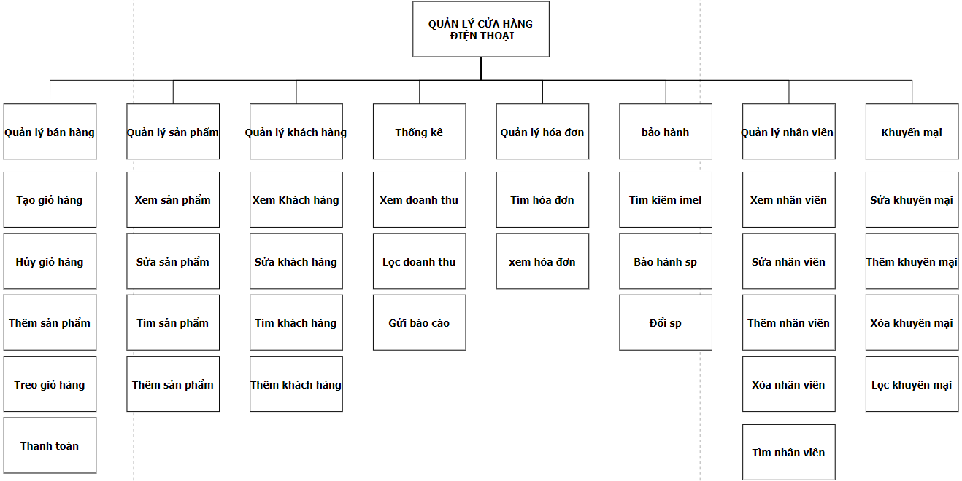

Hình 1. Các chức năng

Xem chi tiết: <https://drive.google.com/file/d/1YdmrLKp0b7BPHewzlbbJUDpK3c8zFSMU/view?usp=sharing>

## **10.** **Đặc điểm người sử dụng hệ thống**

**- Quản lý:** được sử dụng toàn bộ chức năng có trong hệ thống.

**- Nhân viên:** Quản lý toàn bộ chức năng của hệ thống, nhưng không được phép truy cập vào quản lý nhân viên vào quản lý khuyến mại.

## **11.** **Môi trường vẫn hành**

|  |  |
| --- | --- |
|  |  |
| Sql server | Netbean |

## **Các ràng buộc về thực thi và thiết kế**

|  |  |
| --- | --- |
| Ngôn ngữ lập trình | Java |
| Cơ sở dữ liệu | CSDL Microsoft Service 2008+ |
| Ràng buộc thực tế | Giao diện đơn giản, thân thiện với người sử dụng  Kích thước của CSDL đủ lớn để lưu trữ thông tin khi sử dụng  Ban giao sản phẩm đúng thời gian và địa điểm thích hợp  Phần mềm chạy trên nền windows |

# 

# **PHẦN 2: DATABASE**

## **Xác định thực thể**

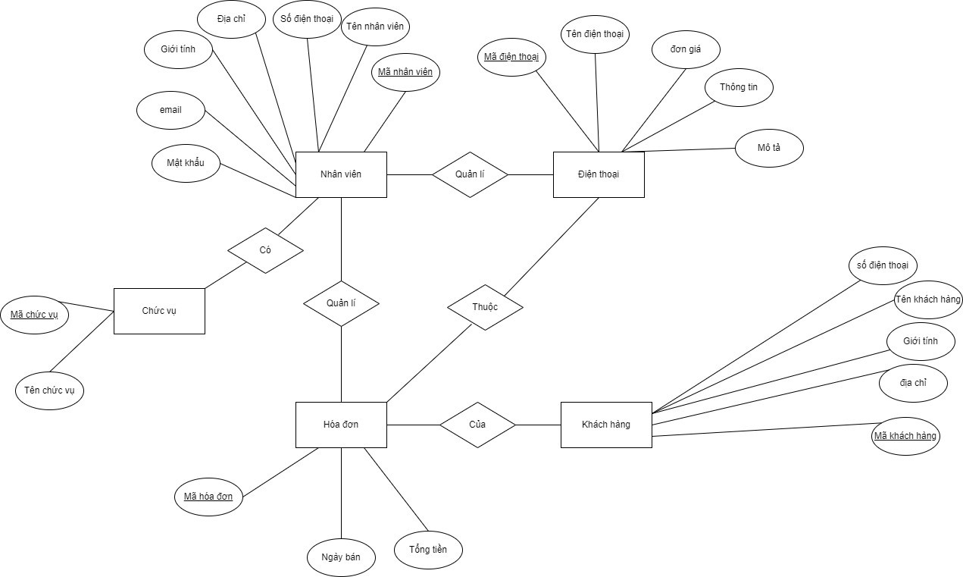

Hình 2. Mô hình thực thể

Xem chi tiết: <https://drive.google.com/file/d/1YdmrLKp0b7BPHewzlbbJUDpK3c8zFSMU/view?usp=sharing>

## **Chuẩn hóa 1NF, 2NF, 3NF**

**2.1 Chuẩn hóa 1NF**

Một bảng được gọi là ở dạng 1NF nếu miền giá trị của một thuộc tính chỉ chứa giá trị

nguyên tố đơn (không phân chia được) và giá trị của mỗi thuộc tính cũng là một giá trị đơn lấy từ miền giá trị của nó. Để bảng đạt chuẩn hóa dạng 1NF:

• Các thuộc tính của bảng phải là nguyên tố không phải là thuộc tính đa trị tức là sự không thể phân chia một thuộc tính thành các phần nhỏ hơn.3

• Giá trị của các thuộc tính trên bảng phải là đơn trị - không chứa nhóm lặp

• Không có một thuộc tính nào có giá trị có thể tính toán được từ một thuộc tính khác.

• Xác định được thuộc tính khóa chính.

**Dựa vào sơ đồ ER sau khi chuẩn hóa 1NF ta có các bảng dữ liệu như sau:**

|  |  |
| --- | --- |
| **Tên bảng** | **Thuộc tính** |
| **Khách hàng** | **Id, Mã, Họ Tên, Giới Tính, SDT, Địa Chỉ, Ngày Sinh, Cấp độ.** |
| **Hóa đơn** | **Id, IdKH, IdNV, Mã, Ngày Tạo, Ngày Thanh Toán, Ngày Nhận Hàng, Ngày Ship, Ngày Mong Muốn Nhận, Tiền Ship, Tiền Mặt, Chuyển Khoản, Tên KH, Số lần ship, Địa Chỉ, Tổng Tiền, Trạng Thái, SDT Người Ship, Tên Người Ship, Loại Thanh Toán, Giảm Giá, Lý Do.** |
| **Nhân viên** | **Id, Mã, Họ Tên, Giới Tính, Ngày Sinh, Địa Chỉ, Email, SDT, Mật Khẩu, Chức Vụ, Hình Ảnh, Trạng Thái.** |
| **Điện thoại** | **Id, Mã, Tên.** |

**2.2 Chuẩn hóa 2NF**

• Phải thỏa mãn chuẩn 1NF

• Phụ thuộc hàm đầy đủ vào khóa chính

• Với các quan hệ có tính khóa đơn thì không phải xét – chỉ kiểm tra lược đồ có chưa phụ thuộc hàm bộ phận

• Nói ngắn gọn hơn: Các trường thuộc tính không phải khóa chính, phải phụ thuộc hoàn toàn vào khóa chính. Không được phép thụ thuộc vào 1 phần của khóa chính.

**Dựa vào sơ đồ ER sau khi chuẩn hóa 2NF ta có các bảng dữ liệu như sau:**

|  |  |
| --- | --- |
| **Tên bảng** | **Thuộc tính** |
| **Imei** | **Id, IdChiTietSP, Mã, Trạng Thái.** |
| **ImeiBan** | **Id, IdHoaDonChiTiet, Mã, Lý Do, Trạng Thái.** |
| **Khuyến mại** | **Id, Mã, Tên, NgayBD, Ngày KT, Giá Trị, Loại Khuyến Mại, Trạng Thái.** |
| **Hóa Đơn Chi Tiết** | **Id, IdHoaDon, IdChiTietSP, Tên Sản Phẩm, Đơn Giá, Thành Tiền, Số Lượng, Trạng Thái, Khuyến Mại.** |
| **Chi Tiết Sản Phẩm** | **Id, IdRom, IdRam, IdMauSac, IdCPU, IdManHinh, IdPin, IdKhuyenMai, IdSP, Loại Hãng, Giá, Số Lượng, Mô Tả** |

**2.3 Chuẩn hóa 3NF**

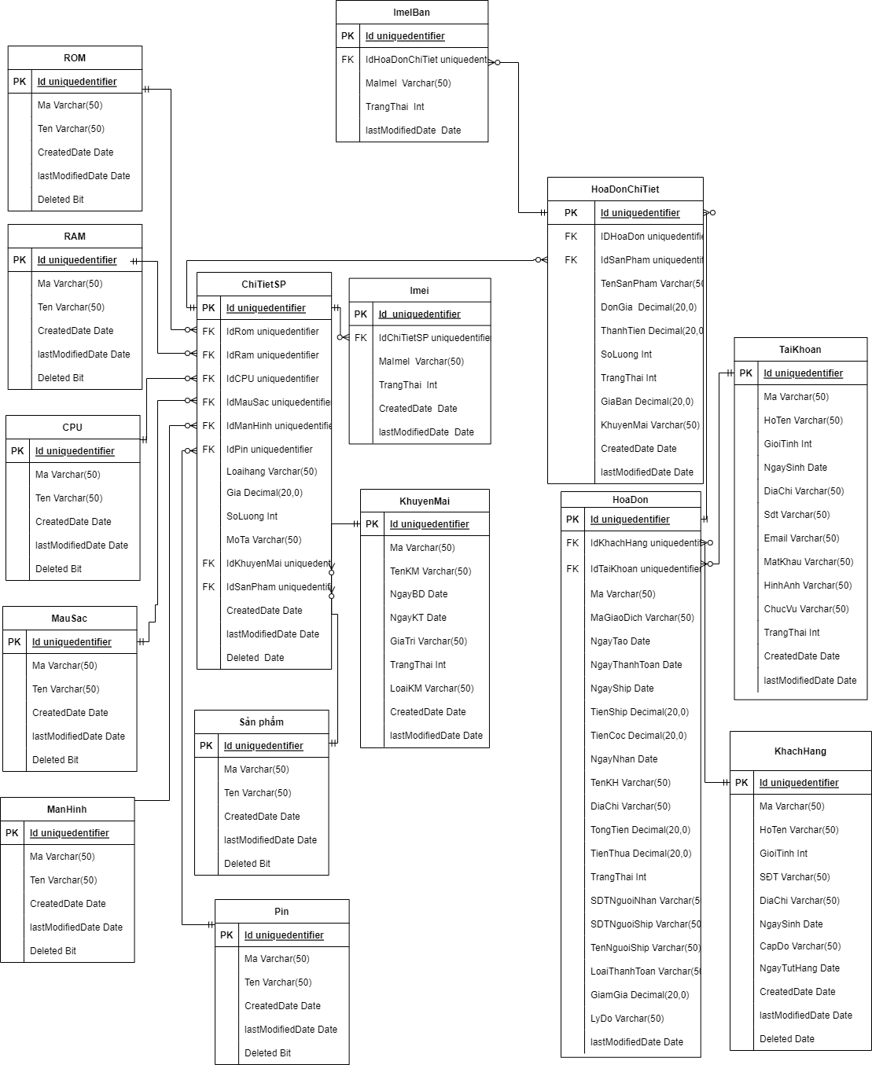

Hình 3. Chuẩn hóa 3NF

Xem chi tiết:

<https://drive.google.com/file/d/1KBfc3U19cg7X69IlbNqiPd_Yxnsga1v/view?usp=sharing>

**3. ERD**

### **3.1 ERD 0**

### 

Hình 4. ERD 0

### 

### **3.2 ERD 1**

### 

Hình 5. ERD 1

### **3.3 ERD 2**

### 

Hình 6. ERD 2

### **Xem chi tiết:**

### https://drive.google.com/file/d/1KBfc3-U19cg7X69IlbNqiPd_Yxnsga1v/view?usp=sharing**Đặc tả Database**

**Bảng Rom:**

|  |  |  |  |  |  |  |
| --- | --- | --- | --- | --- | --- | --- |
| **STT** | **Tên Field** | **Kiểu dữ liệu** | **Khóa chính** | **Khóa ngoại** | **Not null** | **Diễn giải** |
| 1 | Id | uniqueidentifier | x |  | Null | Id Rom |
| 2 | Ma | vacrhar (20) |  |  | unique | Mã Rom |
| 3 | Ten | nvarchar (30) |  |  | Null | Tên Rom |
| 4 | CreatedDate | date |  |  | Null | Ngày thêm |
| 5 | lastModifiedDate | date |  |  | Null | Ngày cập nhập |
| 6 | Deleted | bit |  |  | Null | Trạng thái |

**Bảng Ram:**

|  |  |  |  |  |  |  |
| --- | --- | --- | --- | --- | --- | --- |
| **STT** | **Tên Field** | **Kiểu dữ liệu** | **Khóa chính** | **Khóa ngoại** | **Not null** | **Diễn giải** |
| 1 | Id | uniqueidentifier | x |  | Null | Id Ram |
| 2 | Ma | varchar (20) |  |  | unique | Mã Ram |
| 3 | Ten | nvarchar (30) |  |  | Null | Tên Ram |
| 4 | CreatedDate | date |  |  | Null | Ngày thêm |
| 5 | lastModifiedDate | date |  |  | Null | Ngày cập nhập |
| 6 | Deleted | bit |  |  | Null | Trạng thái |

**Bảng CPU:**

|  |  |  |  |  |  |  |
| --- | --- | --- | --- | --- | --- | --- |
| **STT** | **Tên Field** | **Kiểu dữ liệu** | **Khóa chính** | **Khóa ngoại** | **Not null** | **Diễn giải** |
| 1 | Id | uniqueidentifier | x |  | Null | Id CPU |
| 2 | Ma | varchar (20) |  |  | unique | Mã CPU |
| 3 | Ten | nvarchar (30) |  |  | Null | Tên CPU |
| 4 | CreatedDate | date |  |  | Null | Ngày thêm |
| 5 | lastModifiedDate | date |  |  | Null | Ngày cập nhập |
| 6 | Deleted | bit |  |  | Null | Trạng thái |

**Bảng Màu Sắc:**

|  |  |  |  |  |  |  |
| --- | --- | --- | --- | --- | --- | --- |
| **STT** | **Tên Field** | **Kiểu dữ liệu** | **Khóa chính** | **Khóa ngoại** | **Not null** | **Diễn giải** |
| 1 | Id | uniqueidentifier | x |  | Null | Id màu sắc |
| 2 | Ma | varchar (20) |  |  | unique | Mã màu sắc |
| 3 | Ten | nvarchar (30) |  |  | Null | Tên màu sắc |
| 4 | CreatedDate | date |  |  | Null | Ngày thêm |
| 5 | lastModifiedDate | date |  |  | Null | Ngày cập nhập |
| 6 | Deleted | bit |  |  | Null | Trạng thái |

**Bảng Pin:**

|  |  |  |  |  |  |  |
| --- | --- | --- | --- | --- | --- | --- |
| **STT** | **Tên Field** | **Kiểu dữ liệu** | **Khóa chính** | **Khóa ngoại** | **Not null** | **Diễn giải** |
| 1 | Id | uniqueidentifier | x |  | Null | Id Pin |
| 2 | Ma | varchar (20) |  |  | unique | Mã Pin |
| 3 | Ten | nvarchar (30) |  |  | Null | Tên Pin |
| 4 | CreatedDate | date |  |  | Null | Ngày thêm |
| 5 | lastModifiedDate | date |  |  | Null | Ngày cập nhập |
| 6 | Deleted | bit |  |  | Null | Trạng thái |

**Bảng Màn Hình:**

|  |  |  |  |  |  |  |
| --- | --- | --- | --- | --- | --- | --- |
| **STT** | **Tên Field** | **Kiểu dữ liệu** | **Khóa chính** | **Khóa ngoại** | **Not null** | **Diễn giải** |
| 1 | Id | uniqueidentifier | x |  | Null | Id màn hình |
| 2 | Ma | varchar (20) |  |  | unique | Mã màn hình |
| 3 | Ten | nvarchar (30) |  |  | Null | Tên màn hình |
| 4 | CreatedDate | date |  |  | Null | Ngày thêm |
| 5 | lastModifiedDate | date |  |  | Null | Ngày cập nhập |
| 6 | Deleted | bit |  |  | Null | Trạng thái |

**Bảng Sản Phẩm:**

|  |  |  |  |  |  |  |
| --- | --- | --- | --- | --- | --- | --- |
| **STT** | **Tên Field** | **Kiểu dữ liệu** | **Khóa chính** | **Khóa ngoại** | **Not null** | **Diễn giải** |
| 1 | Id | uniqueidentifier | x |  | Not null | Id sản phẩm |
| 2 | Ma | varchar (20) |  |  | unique | Mã sản phẩm |
| 3 | Ten | nvarchar (30) |  |  | Not null | Tên sản phẩm |
| 4 | CreatedDate | date |  |  | Not null | Ngày thêm |
| 5 | lastModifiedDate | date |  |  | null | Ngày cập nhập |
| 6 | Deleted | bit |  |  | null | Trạng thái |

**Bảng Khuyến Mại:**

|  |  |  |  |  |  |  |
| --- | --- | --- | --- | --- | --- | --- |
| **STT** | **Tên Field** | **Kiểu dữ liệu** | **Khóa chính** | **Khóa ngoại** | **Not null** | **Diễn giải** |
| 1 | Id | uniqueidentifier | x |  | Not null | Id khuyến mại |
| 2 | Ma | varchar (20) |  |  | unique | Mã khuyến mại |
| 3 | Ten | nvachar (30) |  |  | Not null | Tên khuyến mại |
| 4 | NgayBD | Datetime |  |  | Not null | Ngày bắt đầu |
| 5 | NgayKT | Datetime |  |  | Not null | Ngày kết thúc |
| 6 | GiaTri | int |  |  | Not null | Giá trị |
| 7 | TrangThai | bit |  |  | Not null | Trạng thái |
| 8 | LoaiKM | int |  | x | Not null | Loại khuyến mại |
| 9 | CreatedDate | date |  |  | Not null | Ngày thêm |
| 10 | lastModifiedDate | date |  |  | null | Ngày cập nhập |

**Bảng Chi Tiết Sản Phẩm:**

|  |  |  |  |  |  |  |
| --- | --- | --- | --- | --- | --- | --- |
| **STT** | **Tên Field** | **Kiểu dữ liệu** | **Khóa chính** | **Khóa ngoại** | **Not null** | **Diễn giải** |
| 1 | Id | uniqueidentifier | x |  | Null | Id chi tiết sản phẩm |
| 2 | IdRom | uniqueidentifier |  | x | Null | Id Rom |
| 3 | IdRam | uniqueidentifier |  | x | Null | Id Ram |
| 4 | IdCPU | uniqueidentifier |  | x | Null | Id CPU |
| 5 | IdMauSac | uniqueidentifier |  | x | Null | Id màu sắc |
| 6 | IdManHinh | uniqueidentifier |  | x | Null | Id màn hình |
| 7 | IdPin | uniqueidentifier |  | x | Null | Id Pin |
| 8 | LoaiHang | int |  |  | Null | Loại hàng |
| 9 | MoTa | Varchar(50) |  |  | Null | Mô tả |
| 10 | Gia | decimal |  |  | Null | Giá |
| 11 | SoLuong | int |  |  | Null | Số lượng |
| 12 | IdKhuyenMai | uniqueidentifier |  | x | Null | Id khuyến mại |
| 13 | IdSanPham | uniqueidentifier |  | x | Null | Id sản phẩm |
| 14 | CreatedDate | date |  |  | Null | Ngày thêm |
| 15 | lastModifiedDate | date |  |  | Null | Ngày cập nhập |
| 16 | Deleted | bit |  |  | Null | Trạng thái |

**Bảng Tài Khoản:**

|  |  |  |  |  |  |  |
| --- | --- | --- | --- | --- | --- | --- |
| **STT** | **Tên Field** | **Kiểu dữ liệu** | **Khóa chính** | **Khóa ngoại** | **Not null** | **Diễn giải** |
| 1 | Id | uniqueidentifier | x |  | Not null | Id tài khoản |
| 2 | Ma | varchar (20) |  |  | unique | Mã tài khoản |
| 3 | HoTen | nvarchar (50) |  |  | null | Họ tên |
| 4 | GioiTinh | nvarchar (10) |  |  | null | Giới tính |
| 5 | NgaySinh | date |  |  | null | Ngày sinh |
| 6 | DiaChi | nvarchar (100) |  |  | null | Địa chỉ |
| 7 | Sdt | varchar (30) |  |  | null | Số điện thoại |
| 8 | Email | varchar (100) |  |  | Not null | Email |
| 9 | MatKhau | varchar (100) |  |  | Not null | Mật khẩu |
| 10 | ChucVu | int |  | x | Not null | Chức vụ |
| 11 | TrangThai | int |  | x | Not null | Trạng thái |
| 12 | CreatedDate | date |  |  | Not null | Ngày thêm |
| 13 | lastModifiedDate | date |  |  | null | Ngày cập nhập |

**Bảng Khách Hàng:**

|  |  |  |  |  |  |  |
| --- | --- | --- | --- | --- | --- | --- |
| **STT** | **Tên Field** | **Kiểu dữ liệu** | **Khóa chính** | **Khóa ngoại** | **Not null** | **Diễn giải** |
| 1 | Id | uniqueidentifier | x |  | Not null | Id khách hàng |
| 2 | Ma | varchar (20) |  |  | unique | Mã khách hàng |
| 3 | HoTen | nvarchar (50) |  |  | Not null | Họ tên |
| 4 | GioiTinh | nvarchar (10) |  |  | null | Giới tính |
| 5 | Sdt | varchar (30) |  |  | Not null | Số điện thoại |
| 6 | DiaChi | nvarchar (100) |  |  | null | Địa chỉ |
| 7 | NgaySinh | date |  |  | null | Ngày sinh |
| 8 | CreatedDate | date |  |  | Not null | Ngày thêm |
| 9 | lastModifiedDate | date |  |  | null | Ngày cập nhập |
| 10 | Deleted | bit |  |  | null | Trạng thái |

**Bảng Hóa Đơn:**

|  |  |  |  |  |  |  |
| --- | --- | --- | --- | --- | --- | --- |
| **STT** | **Tên Field** | **Kiểu dữ liệu** | **Khóa chính** | **Khóa ngoại** | **Not null** | **Diễn giải** |
| 1 | Id | uniqueidentifier | x |  | Not null | Id hóa đơn |
| 2 | IdKhachHang | uniqueidentifier |  | x | Not null | Id khách hàng |
| 3 | IdTaiKhoan | uniqueidentifier |  | x | Not null | Id tài khoản |
| 4 | Ma | varchar (20) |  |  | unique | Mã hóa đơn |
| 5 | NgayTao | Date |  |  | Null | Ngày tạo |
| 6 | NgayThanhToan | Date |  |  | Null | Ngày thanh toán |
| 7 | NgayShip | Date |  |  | Null | Ngày ship |
| 8 | TienShip | Decimal |  |  | Null | Tiền ship |
| 9 | TienMat | Decimal |  |  | Null | Tiền mặt |
| 10 | ChuyenKhoan | Decimal |  |  | Null | Chuyển khoản |
| 11 | NgayNhan | Date |  |  | Null | Ngày nhận |
| 12 | TenKhachHang | Nvarchar(100) |  |  | Null | Tên khách hàng |
| 13 | DiaChi | Nvarchar(100) |  |  | Null | Địa chỉ |
| 14 | LoaiThanhToan | Bit |  |  | Not null | Loại thanh toán |
| 15 | TongTien | Decimal |  |  | Not null | Tổng tiền |
| 16 | TrangThai | int |  |  | Null | Trạng thái |
| 17 | SDT NguoiShip | String |  |  | Null | SDT người ship |
| 18 | TenNguoiShip | Nvarchar(100) |  |  | Null | Tên người ship |
| 19 | GiamGia | Decimal |  |  | Null | Giảm giá |
| 20 | LyDo | Nvarchar(100) |  |  | Null | Lý do |
| 21 | lastModifiedDate | date |  |  | null | Ngày cập nhập |

**Bảng Hóa Đơn Chi Tiết:**

|  |  |  |  |  |  |  |
| --- | --- | --- | --- | --- | --- | --- |
| **STT** | **Tên Field** | **Kiểu dữ liệu** | **Khóa chính** | **Khóa ngoại** | **Not null** | **Diễn giải** |
| 1 | Id | uniqueidentifier | x | x | Not Null | Id hóa đơn chi tiết |
| 2 | IdHoaDon | uniqueidentifier |  |  | Null | Id hóa đơn |
| 3 | IdChiTietSP | uniqueidentifier | x | x | Null | Id chi tiết sản phẩm |
| 4 | TenSP | nvarchar (100) |  |  | Null | Tên sản phẩm |
| 5 | SoLuong | int |  |  | Null | Số lượng |
| 6 | Gia | decimal |  |  | Null | Giá |
| 7 | ThanhTien | Decimal |  |  | Null | Thành tiền |
| 8 | TrangThai | Int |  |  | Null | Trạng thái |
| 9 | GiaBan | Decimal |  |  | Null | Giá bán |
| 10 | KhuyenMai | Decimal |  |  | Null | Khuyến mại |
| 11 | CreateDate | date |  |  | Null | Ngày thêm |
| 12 | lastModifiedDate | date |  |  | Null | Ngày cập nhập |

**Bảng imei:**

|  |  |  |  |  |  |  |
| --- | --- | --- | --- | --- | --- | --- |
| **STT** | **Tên Field** | **Kiểu dữ liệu** | **Khóa chính** | **Khóa ngoại** | **Not null** | **Diễn giải** |
| 1 | Id | uniqueidentifier | x |  | not null | Id imei |
| 2 | IdChiTietSP | uniqueidentifier |  | x | not null | Id chi tiết sản phẩm |
| 3 | Ma | int |  |  | unique | Mã imei |
| 4 | TrangThai | uniqueidentifier |  | x | not null | Trạng thái |
| 5 | CreatedDate | date |  |  | not null | Ngày thêm |
| 6 | lastModifiedDate | date |  |  | null | Ngày cập nhập |

**Bảng imei Bán:**

|  |  |  |  |  |  |  |
| --- | --- | --- | --- | --- | --- | --- |
| **STT** | **Tên Field** | **Kiểu dữ liệu** | **Khóa chính** | **Khóa ngoại** | **Not null** | **Diễn giải** |
| 1 | Id | uniqueidentifier | x |  | not null | Id imel bán |
| 3 | IdHoaDonChiTiet | uniqueidentifier |  | x | not null | Id hóa đơn chi tiết |
| 4 | Ma | int |  |  | unique | Mã imel bán |
| 5 | TrangThai | uniqueidentifier |  | x | not null | Trạng thái |
| 6 | LyDo | Nvarchar(100) |  |  |  | Lý do |
| 7 | CreatedDate | date |  |  | not null | Ngày thêm |
| 8 | lastModifiedDate | date |  |  | null | Ngày cập nhập |

# 

# **PHẦN 3: PHÂN TÍCH VÀ THIẾT KẾ**

## **1. Mô hình UseCase**

|  |  |  |
| --- | --- | --- |
| **STT** | **Kí hiệu** | **Chú giải** |
| **1** |  | Được sử dụng để các đại diện cho các chức năng và các người dùng sẽ sử lý hệ thống. Sử dụng đại diện cho các chức năng riêng biệt của một hệ thống, một thành phần, một gói hoặc 1. |
| **2** |  | Tác nhân của một thực thể tương tác với hệ thống |
| **3** |  | Include là quan hệ giữa các UseCase với nhau, nó mô tả việc một UseCase lớn được chia ra thành các UseCase nhỏ để dễ cài đặt (module hóa) hoặc thể hiện sự dùng lại. |
| **4** |  | Extend dùng để mô tả quan hệ giữa 2 UseCase. Quan hệ Extend được sử dụng khi có một UseCase được tạo ra để bổ sung chức năng cho một UseCase có sẵn và được sử dụng trong một điều kiện nhất định nào đó. |
| **5** |  | Là Association thường được dùng để mô tả mối quan hệ giữa Actor và UseCase và giữa các UseCase với nhau. |

**1.1 UseCase Tổng**

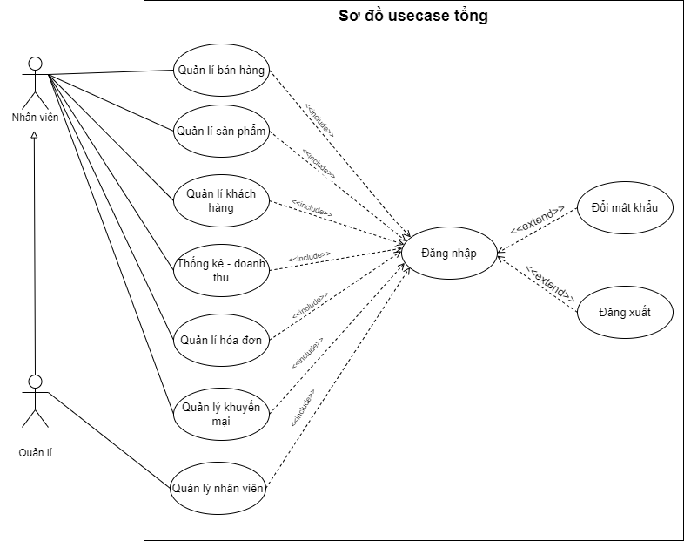

Hình 7. Usecase Tổng

**Xem chi tiết:**

[**https://drive.google.com/file/d/1YdmrLKp0b7BPHewzlbbJUDpK3c8zFSMU/view?usp=share_link**](https://drive.google.com/file/d/1YdmrLKp0b7BPHewzlbbJUDpK3c8zFSMU/view?usp=share_link)

**1.2 UseCase nhân viên**

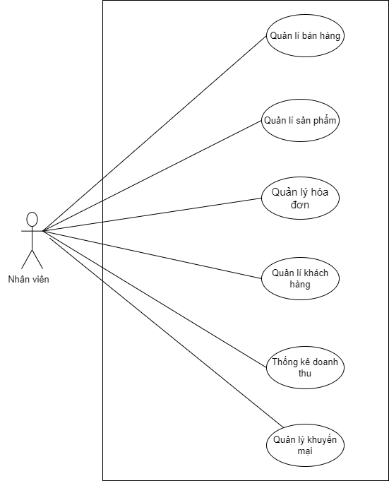

Hình 8. Usecase nhân viên

**Xem chi tiết:**

[**https://drive.google.com/file/d/1YdmrLKp0b7BPHewzlbbJUDpK3c8zFSMU/view?usp=share_link**](https://drive.google.com/file/d/1YdmrLKp0b7BPHewzlbbJUDpK3c8zFSMU/view?usp=share_link)

**1.3 UseCase quản lý**

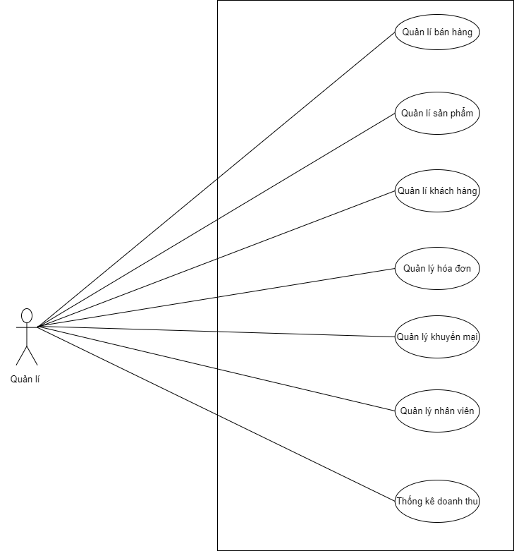

Hình 9. Usecase quản lý

**Xem chi tiết:**

[**https://drive.google.com/file/d/1YdmrLKp0b7BPHewzlbbJUDpK3c8zFSMU/view?usp=share_link**](https://drive.google.com/file/d/1YdmrLKp0b7BPHewzlbbJUDpK3c8zFSMU/view?usp=share_link)

**1.4 UseCase bán hàng**

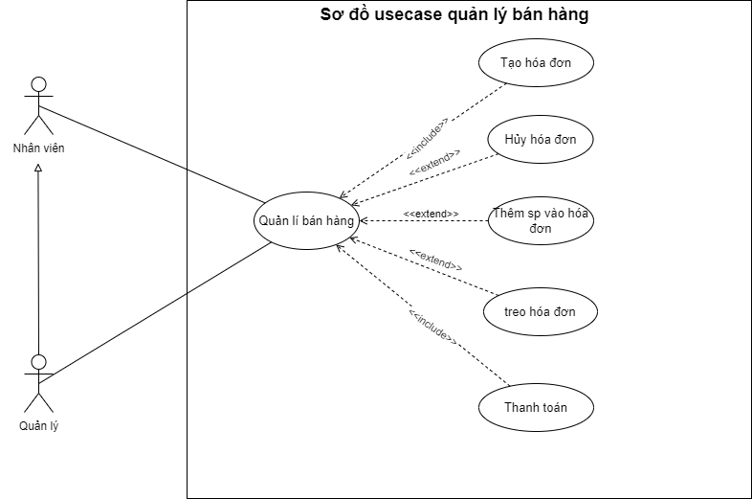

Hình 10. Usecase bán hàng

**Xem chi tiết:**

[**https://drive.google.com/file/d/1YdmrLKp0b7BPHewzlbbJUDpK3c8zFSMU/view?usp=share_link**](https://drive.google.com/file/d/1YdmrLKp0b7BPHewzlbbJUDpK3c8zFSMU/view?usp=share_link)

|  |  |
| --- | --- |
| **UseCase** | **Nội Dung** |
| Tên UseCase | Bán hàng |
| Mô tả | Bán hàng cho người dùng |
| Actor | Nhân viên, Quản lý |
| Điều kiện kích hoạt | Khi người dùng đến mua hàng |
| Tiền điều kiện | Người dùng phải đăng nhập trên hệ thống với vai trò quản lý  , không trùng số điện thoại và email và không để trống thông  tin. |
| Hậu điều kiện | Bán hàng thành công |
| Luồng sự kiện chính | Người dùng đăng nhập vào hệ thống.  Người dùng chọn chức năng quản lý bán hàng  Chọn chức năng tạo mới đơn hàng.  Thêm sản phẩm vào giỏ hàng  Thanh toán thành công  Kết thúc UseCase. |

**1.5 UseCase sản phẩm**

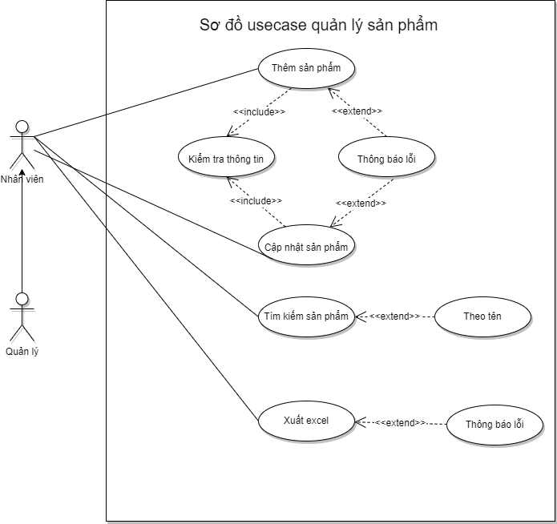

Hình 11. Usecase sản phẩm

**Xem chi tiết:**

[**https://drive.google.com/file/d/1_BIeOJNZYyRJeyEK47FLbSLZDzgVjGVZ/view?usp=sharing**](https://drive.google.com/file/d/1_BIeOJNZYyRJeyEK47FLbSLZDzgVjGVZ/view?usp=sharing)

|  |  |
| --- | --- |
| **UseCase** | **Nội Dung** |
| Tên UseCase | Quản lý sản phẩm |
| Mô tả | Quản lý sản phẩm của cửa hàng |
| Actor | Quản Lý. |
| Điều kiện kích hoạt | Khi người dùng chọn chức năng thêm, sửa, xóa sản phẩm trong  quản lý sản phẩm trên hệ thống. |
| Tiền điều kiện | Người dùng phải đăng nhập trên hệ thống với vai trò quản lý,không trùng số điện thoại và email và không để trống thông  tin. |
| Hậu điều kiện | Thêm, sửa, xóa sản phẩm thành công. |
| Luồng sự kiện chính | Người dùng đăng nhập vào hệ thống.  Người dùng chọn chức năng quản lý sản phẩm.  Chọn chức năng thêm, sửa, xóa sản phẩm.  Thêm, sửa, xóa Thành công sản phẩm.  Kết thúc UseCase. |

**1.6 UseCase khuyến mại**

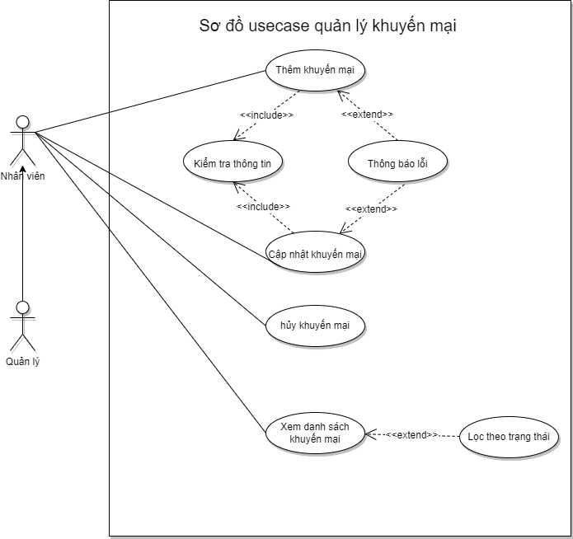

Hình 12. Usecase khuyến mại

**Xem chi tiết:**

[**https://drive.google.com/file/d/1_BIeOJNZYyRJeyEK47FLbSLZDzgVjGVZ/view?usp=sharing**](https://drive.google.com/file/d/1_BIeOJNZYyRJeyEK47FLbSLZDzgVjGVZ/view?usp=sharing)

|  |  |
| --- | --- |
| **UseCase** | **Nội Dung** |
| Tên UseCase | Quản lý khuyến mại |
| Mô tả | Tạo, sửa khuyến mại cho hệ thống. |
| Actor | Quản Lý. |
| Điều kiện kích hoạt | Khi người dùng chọn chức năng thêm khuyến mại trong quản lý khuyến mại trên hệ thống. |
| Tiền điều kiện | Người dùng phải đăng nhập trên hệ thống với vai trò quản lý, không trùng số điện thoại và email và không để trống thông tin. |
| Hậu điều kiện | Thêm, sửa khuyến mại thành công. |
| Luồng sự kiện chính | Người dùng đăng nhập vào hệ thống.  Người dùng chọn chức năng quản lý khuyến mại.  Chọn chức năng thêm, sửa khuyến mại.  Thêm, sửa thành công khuyến mại.  Kết thúc UseCase. |

**1.7 UseCase hóa đơn**

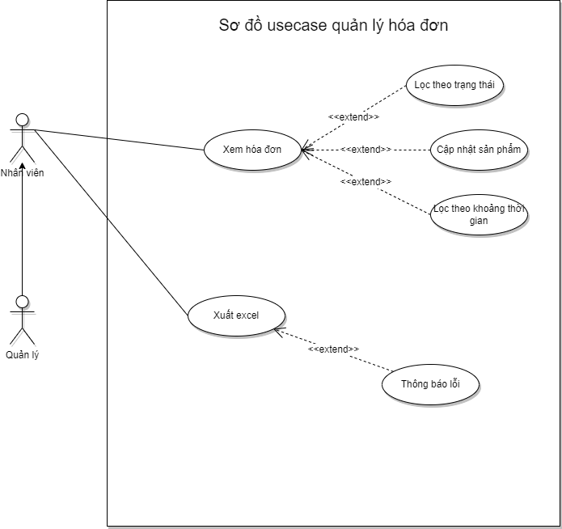

Hình 13. Usecase hóa đơn

**Xem chi tiết:**

[**https://drive.google.com/file/d/1_BIeOJNZYyRJeyEK47FLbSLZDzgVjGVZ/view?usp=sharing**](https://drive.google.com/file/d/1_BIeOJNZYyRJeyEK47FLbSLZDzgVjGVZ/view?usp=sharing)

|  |  |
| --- | --- |
| **UseCase** | **Nội Dung** |
| Tên UseCase | Quản lý hóa đơn |
| Mô tả | Xem và lọc hóa đơn trên hệ thống |
| Actor | Quản Lý, Nhân viên |
| Điều kiện kích hoạt | Khi người dùng chọn chức năng lọc hóa đơn trong quản lí hóa đơn trong hệ thống. |
| Tiền điều kiện | Người dùng phải đăng nhập trên hệ thống với vai trò quản lý  , không trùng số điện thoại và email và không để trống thông tin. |
| Hậu điều kiện | Lọc hóa đơn thành công. |
| Luồng sự kiện chính | Người dùng đăng nhập vào hệ thống.  Người dùng chọn chức năng quản lý hóa đơn.  Chọn chức năng lọc.  Lọc thành công hóa đơn.  Kết thúc UseCase. |

**1.8 UseCase khách hàng**

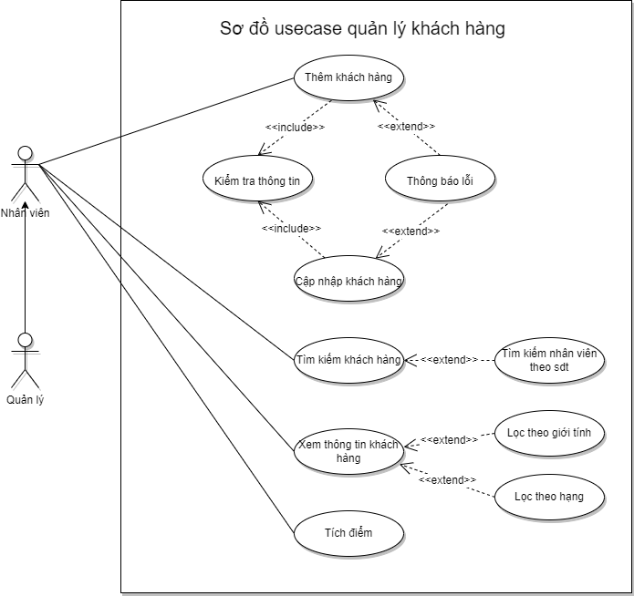

Hình 14. Usecase khách hàng

**Xem chi tiết:**

[**https://drive.google.com/file/d/1_BIeOJNZYyRJeyEK47FLbSLZDzgVjGVZ/view?usp=sharing**](https://drive.google.com/file/d/1_BIeOJNZYyRJeyEK47FLbSLZDzgVjGVZ/view?usp=sharing)

|  |  |
| --- | --- |
| **UseCase** | **Nội Dung** |
| Tên UseCase | Quản lý khách hàng |
| Mô tả | Thêm, sửa và tích điểm cho khách hàng |
| Actor | Quản Lý, Nhân viên |
| Điều kiện kích hoạt | Khi người dùng chọn chức năng thêm, sửa nhân viên trong quản lí khách hàng trong hệ thống. |
| Tiền điều kiện | Người dùng phải đăng nhập trên hệ thống với vai trò quản lý  , không trùng số điện thoại và email và không để trống thông tin. |
| Hậu điều kiện | Thêm, sửa khách hàng thành công. |
| Luồng sự kiện chính | Người dùng đăng nhập vào hệ thống.  Người dùng chọn chức năng quản lý khách hàng.  Chọn chức năng thêm, sửa và tích điểm cho khách hàng .  Thêm, sửa, tích điểm Thành công khách hàng.  Kết thúc UseCase. |

**1.9 UseCase nhân viên**

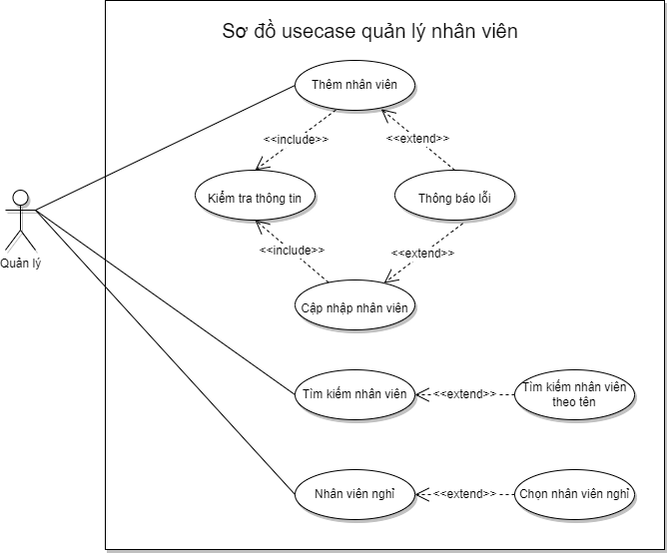

Hình 15. Usecase nhân viên

**Xem chi tiết:**

[**https://drive.google.com/file/d/1_BIeOJNZYyRJeyEK47FLbSLZDzgVjGVZ/view?usp=sharing**](https://drive.google.com/file/d/1_BIeOJNZYyRJeyEK47FLbSLZDzgVjGVZ/view?usp=sharing)

|  |  |
| --- | --- |
| **UseCase** | **Nội Dung** |
| Tên UseCase | Quản lý nhân viên |
| Mô tả | Thêm, sửa, xóa nhân viên trong hệ thống |
| Actor | Quản Lý. |
| Điều kiện kích hoạt | Khi người dùng chọn chức năng thêm, sửa, xóa nhân viên trong  quản lý nhân viên trên hệ thống. |
| Tiền điều kiện | Người dùng phải đăng nhập trên hệ thống với vai trò quản lý, không trùng số điện thoại và email và không để trống thông tin. |
| Hậu điều kiện | Thêm, sửa, xóa nhân viên thành công. |
| Luồng sự kiện chính | Người dùng đăng nhập vào hệ thống.  Người dùng chọn chức năng quản lý nhân viên.  Chọn chức năng thêm, sửa, xóa nhân viên.  Thêm, sửa, xóa thành công nhân viên.  Kết thúc UseCase. |

**1.10 UseCase thống kê**

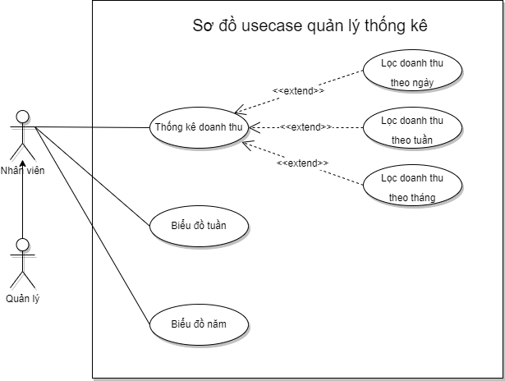

Hình 16. Usecase thống kê

**Xem chi tiết:**

[**https://drive.google.com/file/d/1_BIeOJNZYyRJeyEK47FLbSLZDzgVjGVZ/view?usp=sharing**](https://drive.google.com/file/d/1_BIeOJNZYyRJeyEK47FLbSLZDzgVjGVZ/view?usp=sharing)

|  |  |
| --- | --- |
| **UseCase** | **Nội Dung** |
| Tên UseCase | Quản lý thống kê |
| Mô tả | Gửi báo cáo cho chủ cửa hàng. |
| Actor | Quản lý, Nhân viên. |
| Điều kiện kích hoạt | Khi người dùng chọn chức năng gửi báo cáo trong quản lý thống kê trên hệ thống. |
| Tiền điều kiện | Người dùng phải đăng nhập trên hệ thống với vai trò quản lý, không trùng số điện thoại và email và không để trống thông tin. |
| Hậu điều kiện | Gửi báo cáo thành công. |
| Luồng sự kiện chính | Người dùng đăng nhập vào hệ thống.  Người dùng chọn chức năng quản lý thống kê.  Chọn chức năng gửi báo cáo.  Gửi báo cáo thành công.  Kết thúc UseCase. |

**1.11 UseCase quên mật khẩu**

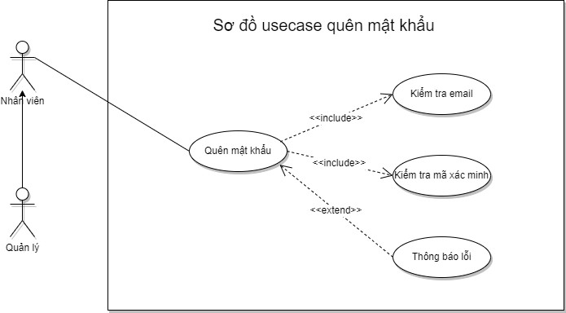

Hình 17. Usecase quên mật khẩu

**Xem chi tiết:**

[**https://drive.google.com/file/d/1_BIeOJNZYyRJeyEK47FLbSLZDzgVjGVZ/view?usp=sharing**](https://drive.google.com/file/d/1_BIeOJNZYyRJeyEK47FLbSLZDzgVjGVZ/view?usp=sharing)

|  |  |
| --- | --- |
| **UseCase** | **Nội Dung** |
| Tên UseCase | Quên mật khẩu |
| Mô tả | Cho phép người dùng lấy lại mật khẩu |
| Actor | Quản lý, Nhân Viên |
| Điều kiện kích hoạt | Khi người dùng chọn chức năng quên mật khẩu ở giao diện đăng nhập |
| Tiền điều kiện | Người dùng đã có tài khoản trên hệ thống |
| Hậu điều kiện | Lấy lại mật khẩu thành công |
| Luồng sự kiện chính | - Người dùng chọn chức năng quên mật khẩu ở giao diện đăn nhập.  - Người dùng nhập tên tài khoản và địa chỉ email đăng ký tài khoản để lấy lại.  - Hệ thống sẽ hiển thị giao diện gửi email và người dùng sẽ chọn chức năng gửi email.  - Nhận lại mật khẩu thành công qua email.  Kết thúc UseCase. |

## **2.Mô hình Activity Diagram**

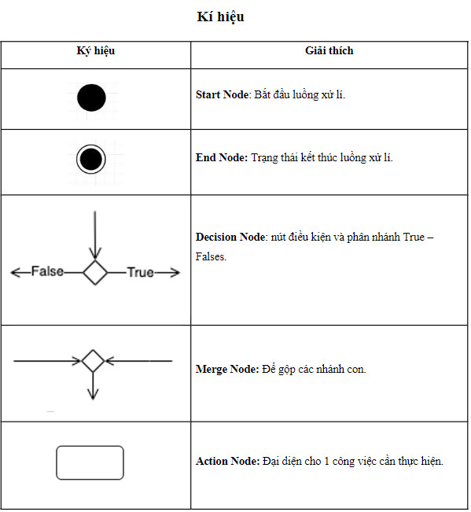

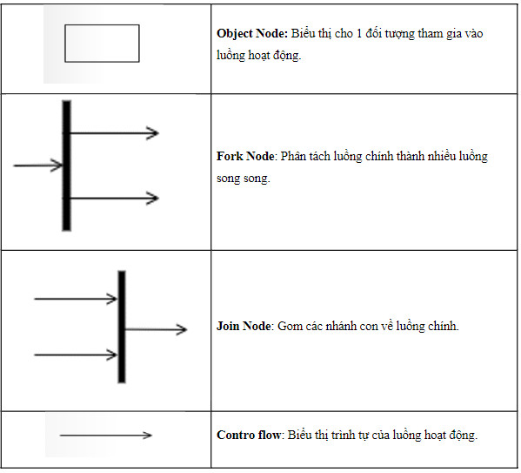

**2.1 Chức năng bán hàng**

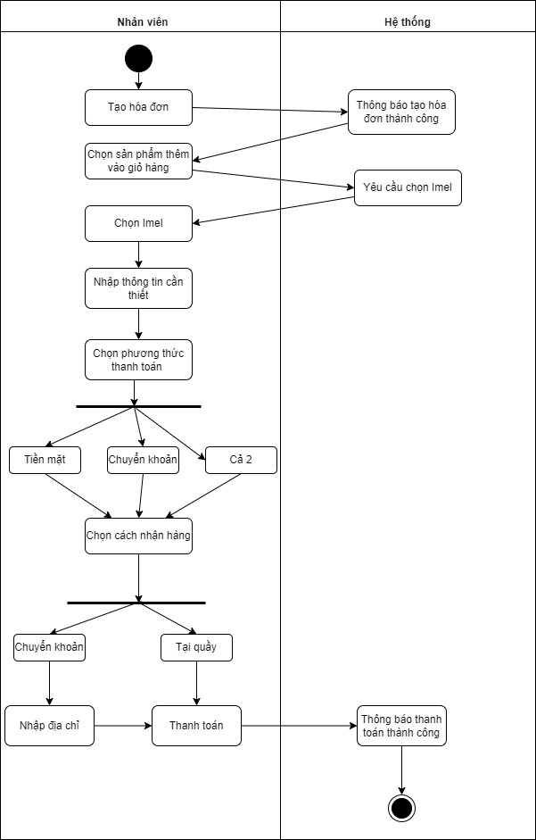

Hình 18. Chức năng bán hàng

Xem chi tiết:

<https://drive.google.com/file/d/1dSS9oLP5qaTzlQIrTei4SNaJOfJSvof/view?usp=sharing>

**2.2 Chức năng đăng nhập**

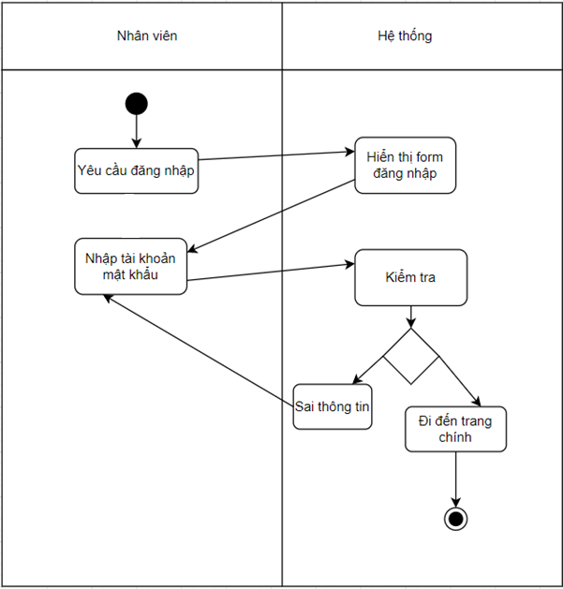

Hình 19. Chức năng đăng nhập

Xem chi tiết:

<https://drive.google.com/file/d/10FO_1D7zHr7Fot0T1Ji6VvI3cG7uJpZ/view?usp=sharing>

**2.3 Đăng xuất**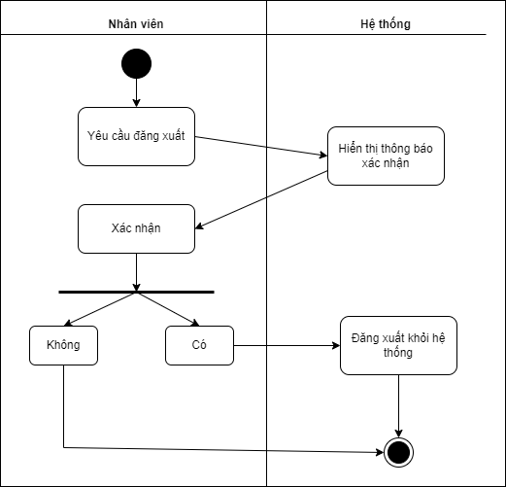

Hình 20. Chức năng đăng xuất

Xem chi tiết:

<https://drive.google.com/file/d/10Y2iO57SloA6Gadlr_vvjKtXm-P-qjyS/view?usp=sharing>

**2.4 Quân mật khẩu**

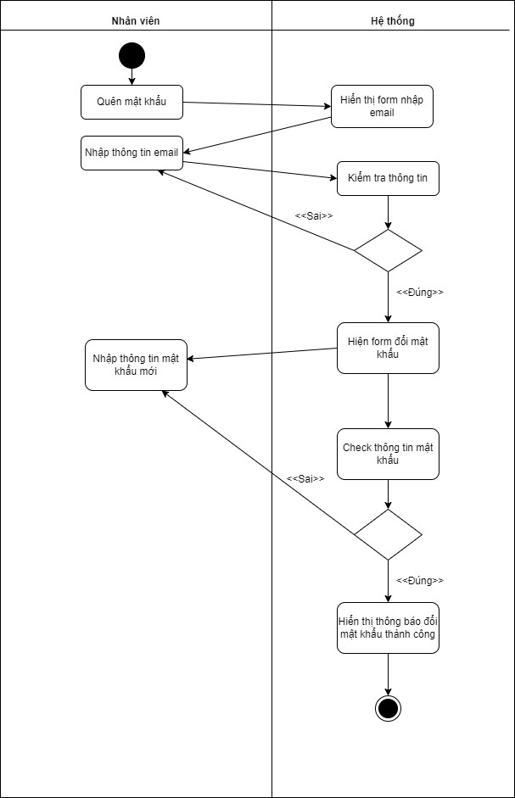

Hình 21. Chức năng quên mật khẩu

Xem chi tiết:

<https://drive.google.com/file/d/1U95JHFejIe2WqTX0qebMY0wctWNzBPHq/view?usp=sharing>

**2.5 Thêm nhân viên**

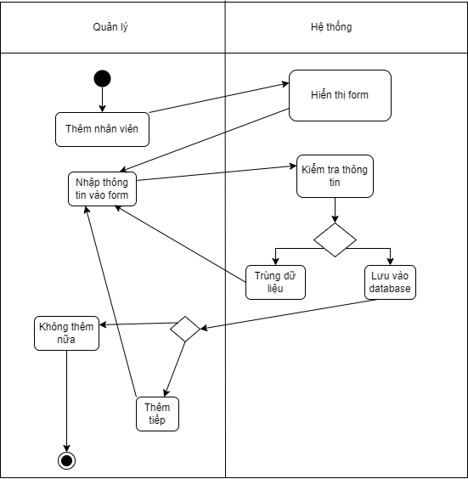

Hình 22. Chức năng thêm thành viên

Xem chi tiết:

<https://drive.google.com/file/d/1UOjg9UeT1lfMywjcaHG85Tv4deUvjLdz/view?usp=sharing>

**2.6 Sửa thông tin nhân viên**

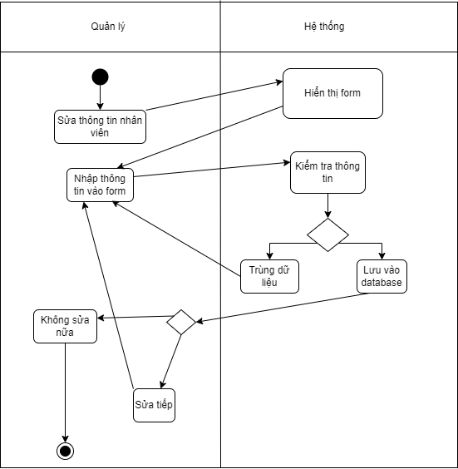

Hình 23. Sửa thông tin nhân viên

Xem chi tiết:

<https://drive.google.com/file/d/1OHewoUn3hID58PUc2RS4U6NawOpTuUz5/view?usp=sharing>

**2.7 Tìm nhân viên**

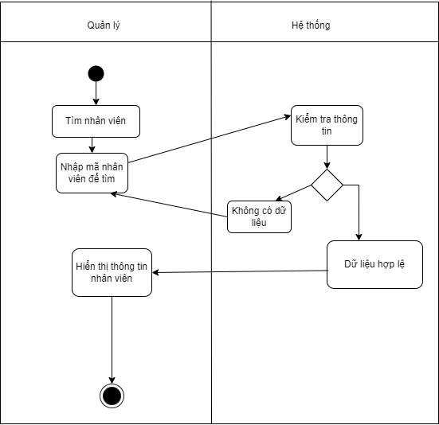

Hình 24. Tìm nhân viên

Xem chi tiết:

<https://drive.google.com/file/d/1QcwVI0okBvo7hvZJXIVmsR-7m0eN_Fo6/view?usp=sharing>

**2.8 Xem nhân viên**

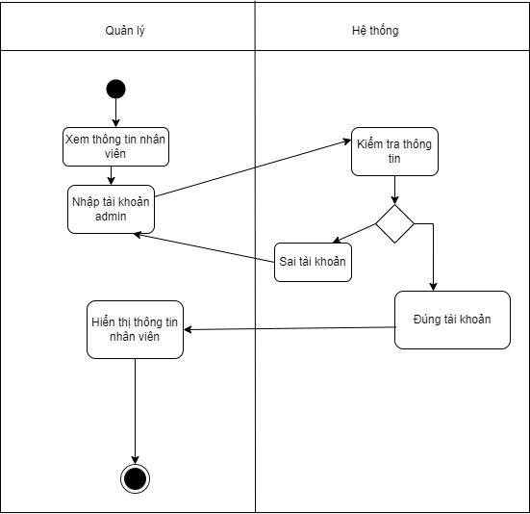

Hình 25. Xem nhân viên

Xem chi tiết:

<https://drive.google.com/file/d/16KGK2Kr5JgymKkvxY1Am2oaszHGwrTD9/view?usp=sharing>

**2.9 Tìm kiếm điện thoại**

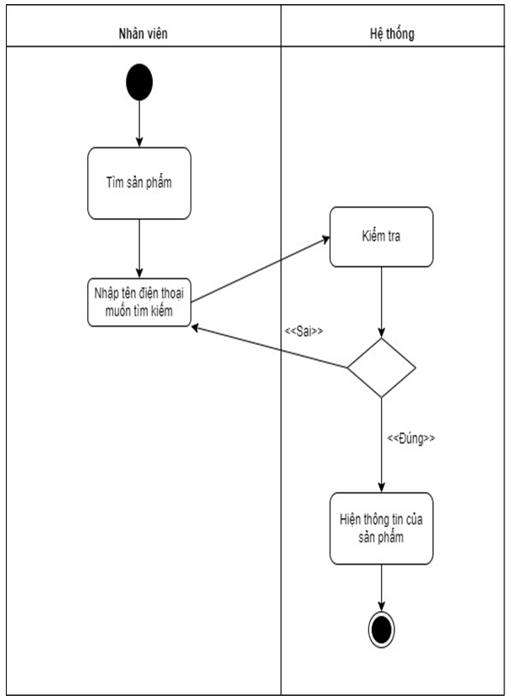

Hình 26. Tìm kiếm điện thoại

Xem chi tiết:

<https://drive.google.com/file/d/1dXoavAmXeIGMUjjwFjR8mA-qypXB_X65/view?usp=sharing>

**2.10 Thêm mới điện thoại**

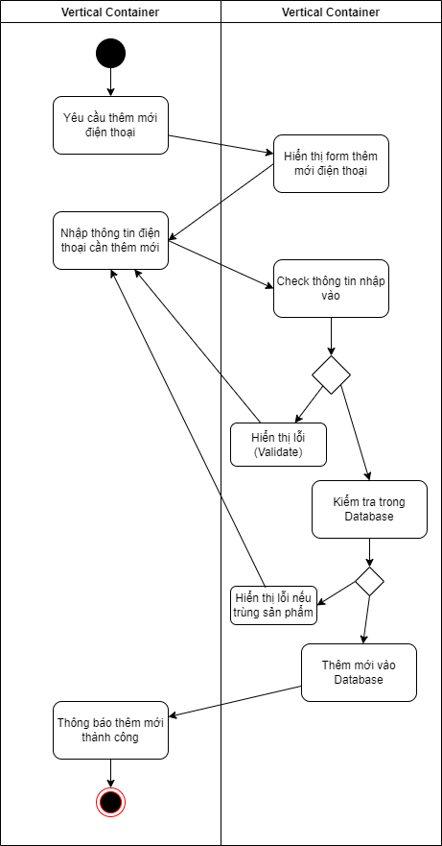

Hình 27. Thêm mới điện thoại

Xem chi tiết:  
<https://drive.google.com/file/d/1UfbzugglX4gieMeeijYOMKi8sJyQ8G85/view?usp=sharing>

**2.11 Cập nhật điện thoại**

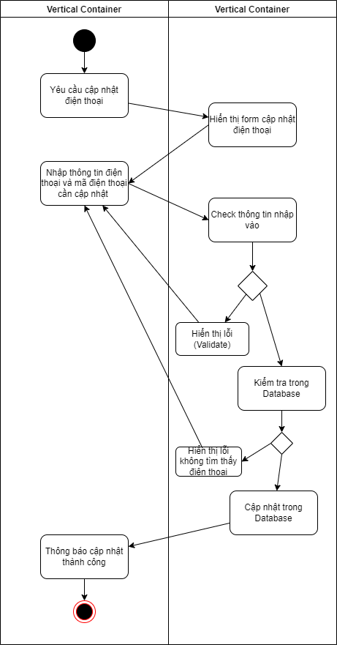

Hình 28. Cập nhật điện thoại

Xem chi tiết:

<https://drive.google.com/file/d/1gEFTUX_QC6DjUNxHXoB-qnJ9tkFhMtS0/view?usp=sharing>

**2.12 Xem thông tin khách hàng**

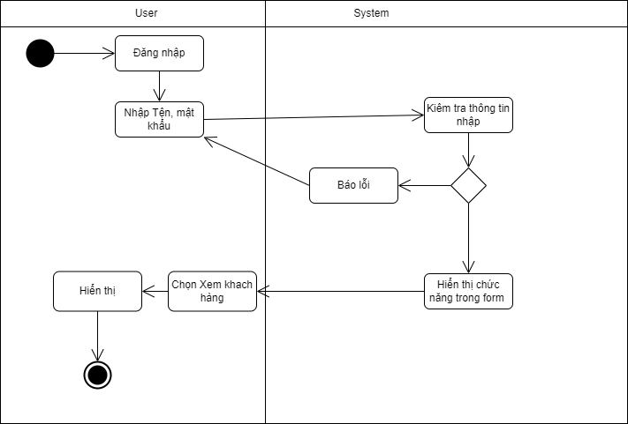

Hình 29. Xem thông tin khách hàng

Xem chi tiết:

<https://drive.google.com/file/d/1099wKw4H6DjN8xbl5_zTwbFsWH0w5Nhp/view?usp=sharing>

**2.13 Thêm thông tin khách hàng**

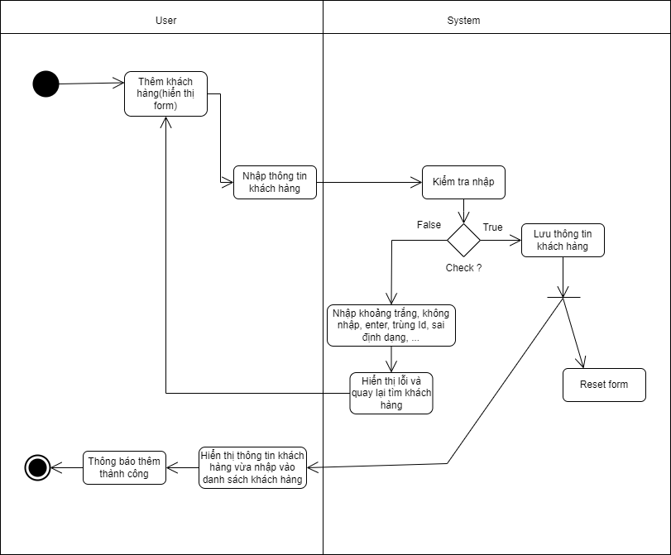

Hình 30. Thêm thông tin khách hàng

Xem chi tiết:

<https://drive.google.com/file/d/12Ds4o2PT8JoK3MZU5ls_7QBN9SU6H0rM/view?pli=1>

**2.14 Tìm thông tin khách hàng**

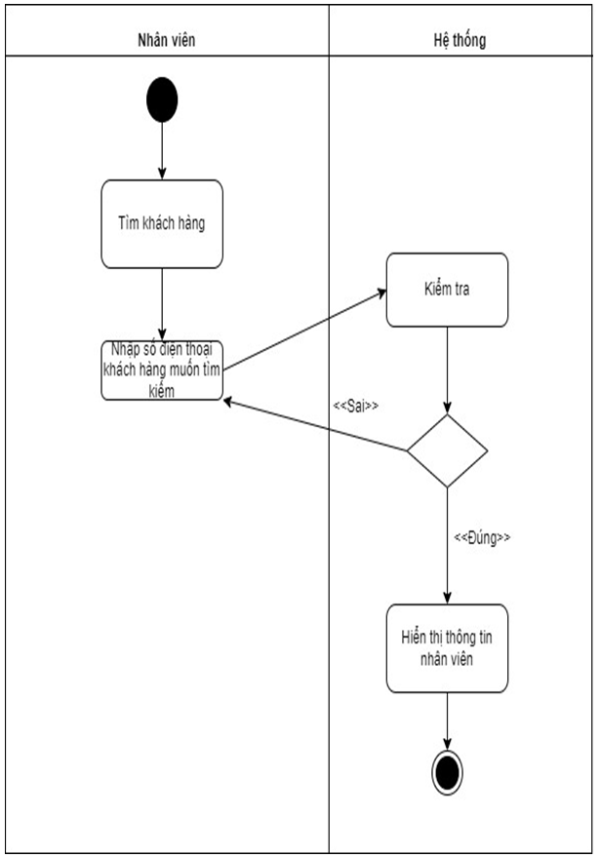

Hình 31. Tìm thông tin khách hàng

Xem chi tiết:

<https://drive.google.com/file/d/1oznd5G6VNqR9bvceTazoMsAwQ-3njKEA/view?pli=1>

**2.15 Sửa thông tin khách hàng**

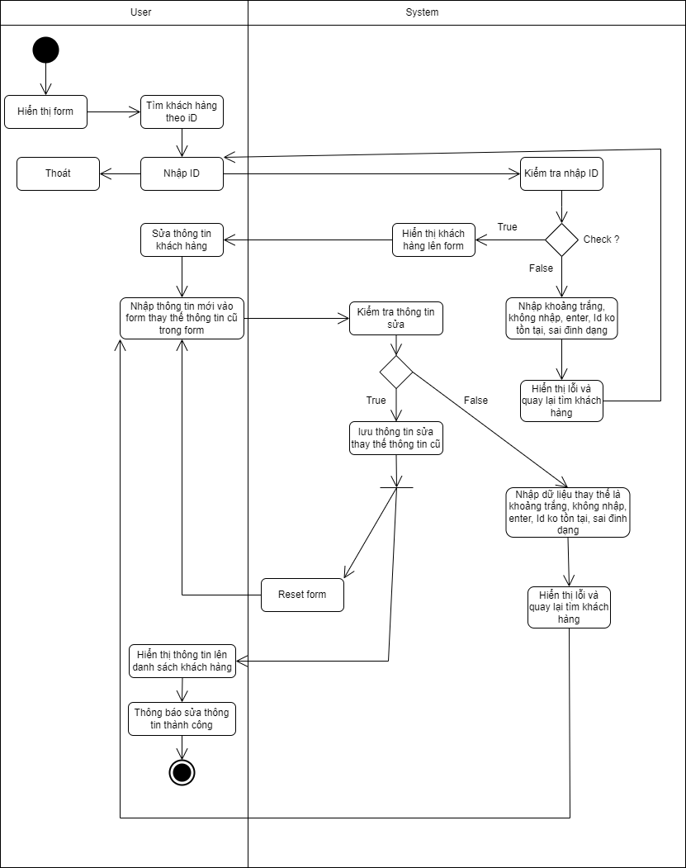

Hình 32. Sửa thông tin khách hàng

Xem chi tiết:

<https://drive.google.com/file/d/1mDNTLwuuLqlOwvuKWzC3TGfZHpxcT4Lm/view?pli=1>

**2.16 Sơ đồ tìm đơn hàng**

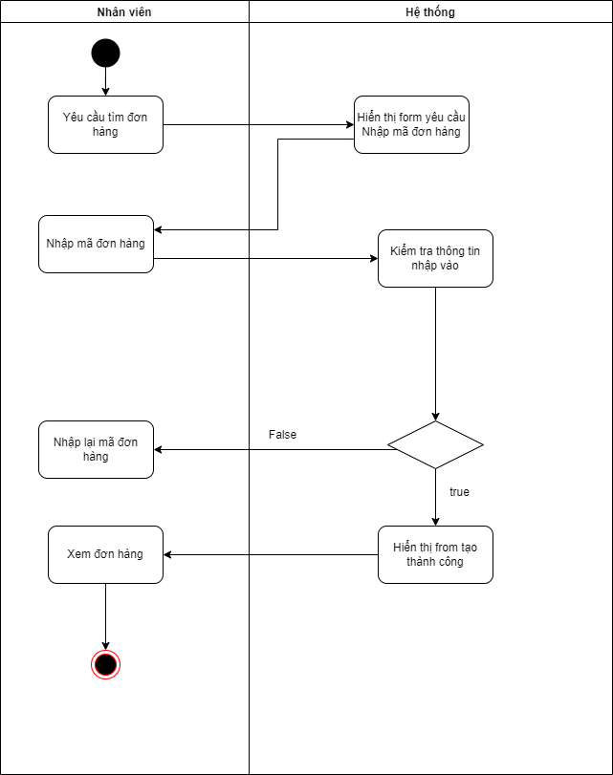

Hình 33. Sơ đồ tìm đơn hàng

Xem chi tiết:

<https://drive.google.com/file/d/19wKg7srCjmUsD1xqyl0_fxP3JrDcA29T/view?pli=1>

**2.17 Sơ đồ xem đơn hàng**

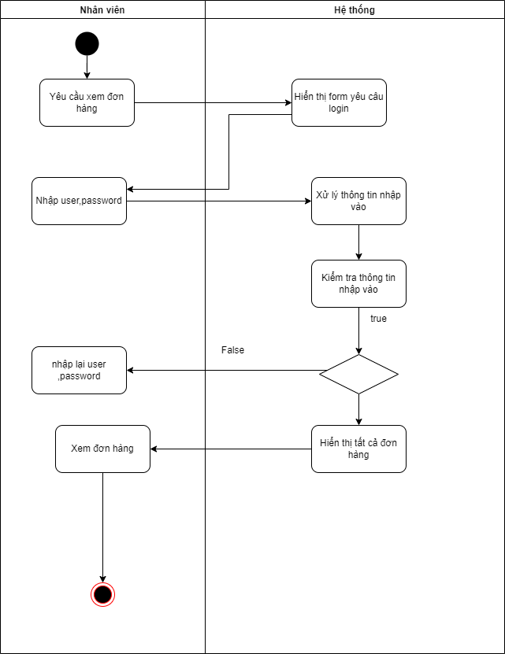

Hình 34. Sơ đồ xem đơn hàng

Xem chi tiết:

<https://drive.google.com/file/d/14ffWvf8WD10hdq4jfo1SDxyhCaQBR7Gi/view?pli=1>

**2.18 Sơ đồ lọc đơn hàng**

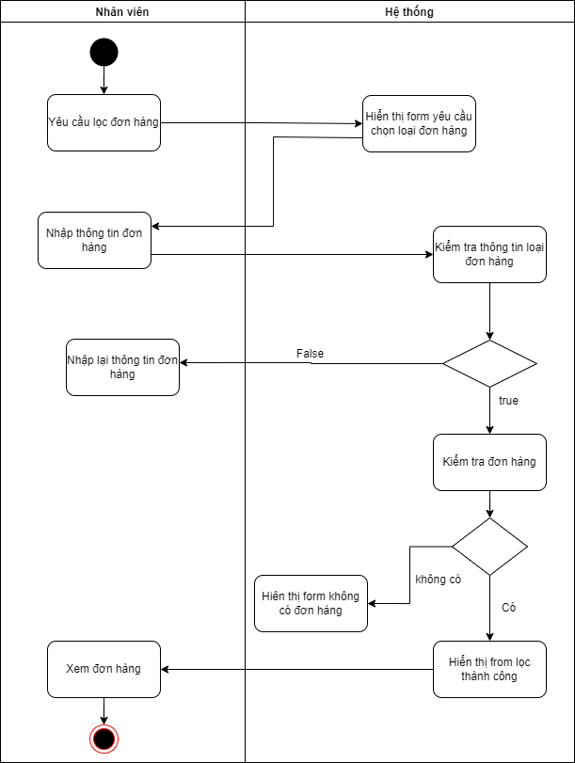

Hình 35. Sơ đồ lọc đơn hàng

Xem chi tiết:

<https://drive.google.com/file/d/1yEhlzLy-6-uKo24Bcvn2wjaUBXSa9qHG/view?pli=1>

**2.19 Chức năng thêm thông tin khuyến mại**

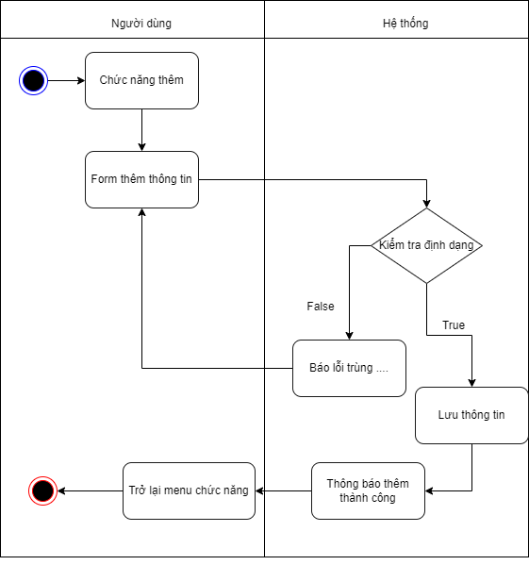

Hình 36. Thêm thông tin khuyến mại

Xem chi tiết:

<https://drive.google.com/file/d/1ZrW4ma6LTZP7M34iVU2H2hV3rkTHHlfo/view?pli=1>

**2.20 Chức năng sửa thông tin khuyến mại**

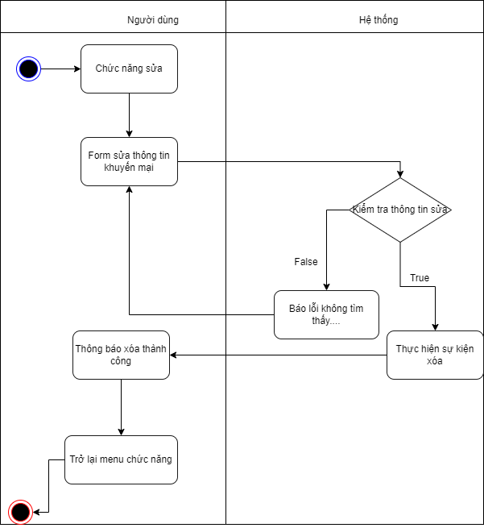

Hình 37. Sửa thông tin khuyến mại

Xem chi tiết:

<https://drive.google.com/file/d/1FJlqY4wQW1K4d3uaSDim24AfstkKYqSJ/view?pli=1>

**2.21 Chức năng tìm kiếm thông tin khuyến mại**

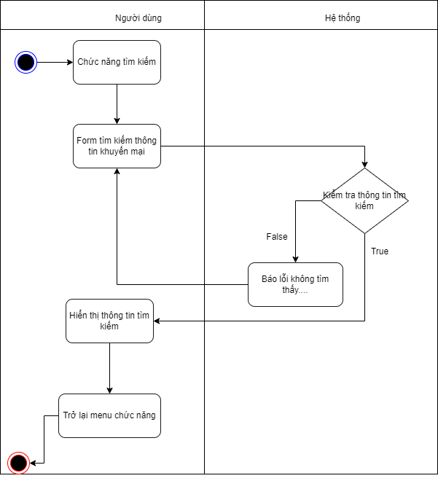

Hình 38. Tìm kiếm thông tin khuyến mại

Xem chi tiết:

<https://drive.google.com/file/d/1XaMZRoZdCBFnEBF09jQylCkOYFPFhvBK/view?pli=1>

**2.22 Sơ đồ doanh thu**

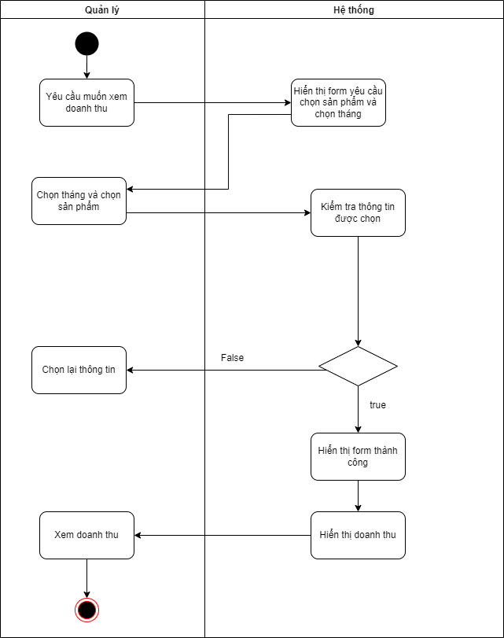

Hình 39. Sơ đồ doanh thu

Xem chi tiết:

<https://drive.google.com/file/d/13WZcfo6TSUfjUotc3j8Tf46pEIgAna6S/view?pli=1>

**2.23 Chức năng lọc thống kê**

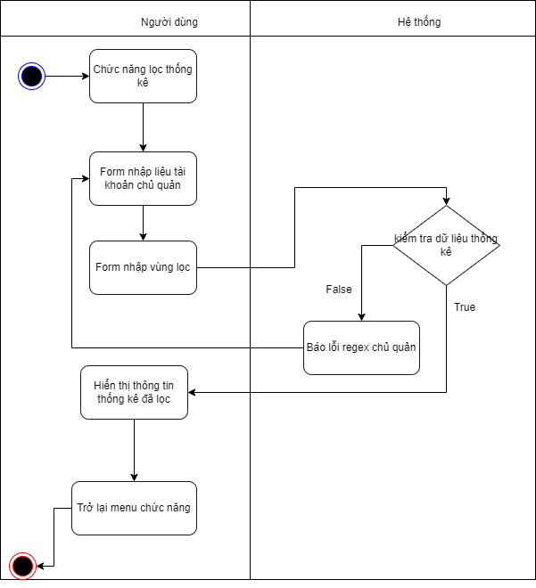

Hình 40. Lọc thống kê

Xem chi tiết:

<https://drive.google.com/file/d/1DwwS4HAE7uaqSyshY7u-NFEFPnK-Oo8X/view?pli=1>

**2.24 Chức năng xem thống kê**

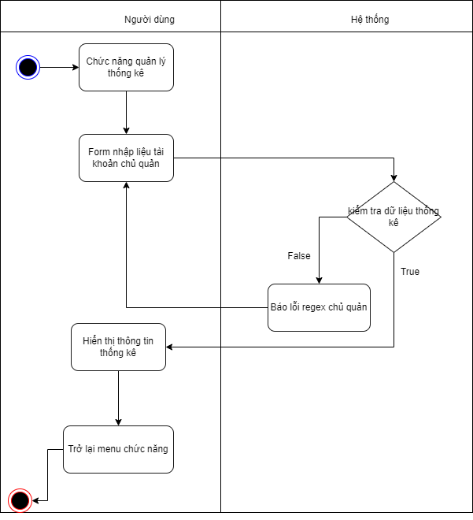

Hình 41. Xem thống kê

Xem chi tiết:

<https://drive.google.com/file/d/1Tt6XM9ihM129bWl6-rrl6fXb6ZEcHfjL/view?pli=1>

## **4. Thiết kế giao diện**

**4.1 Giao diện bán hàng**

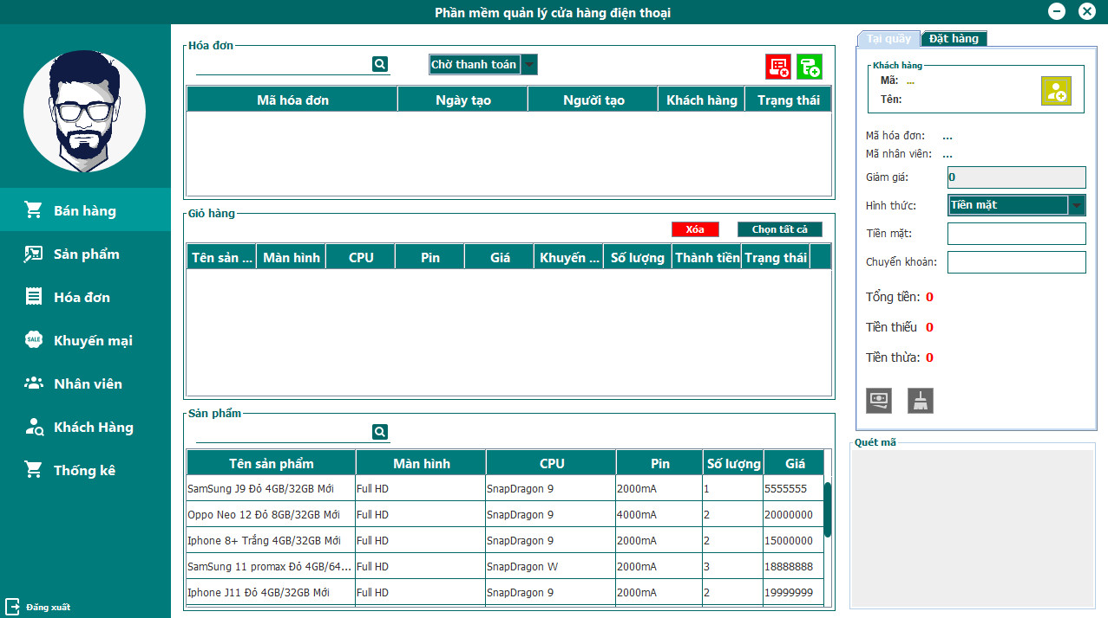

Hình 42. Giao diện bán hàng

**4.2 Giao diện đăng nhập**

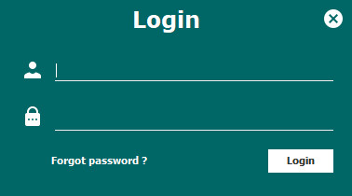

Hình 43. Giao diện đăng nhập

**4.3 Giao diện hóa đơn**

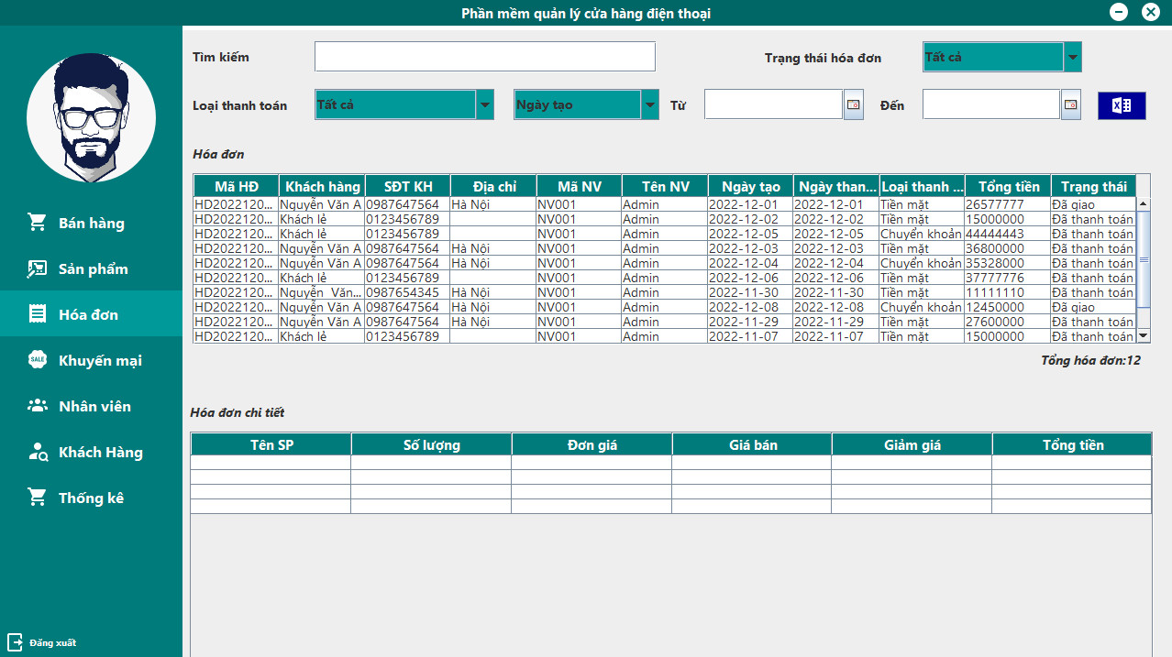

Hình 44. Giao diện hóa đơn

**4.4 Giao diện khuyến mại**

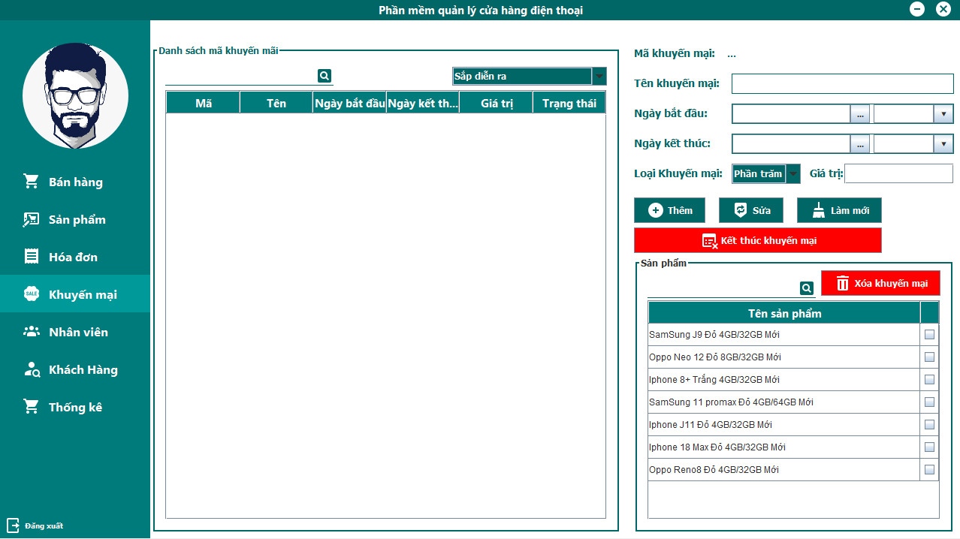

Hình 45. Giao diện khuyến mại

**4.5 Giao diện sản phẩm**

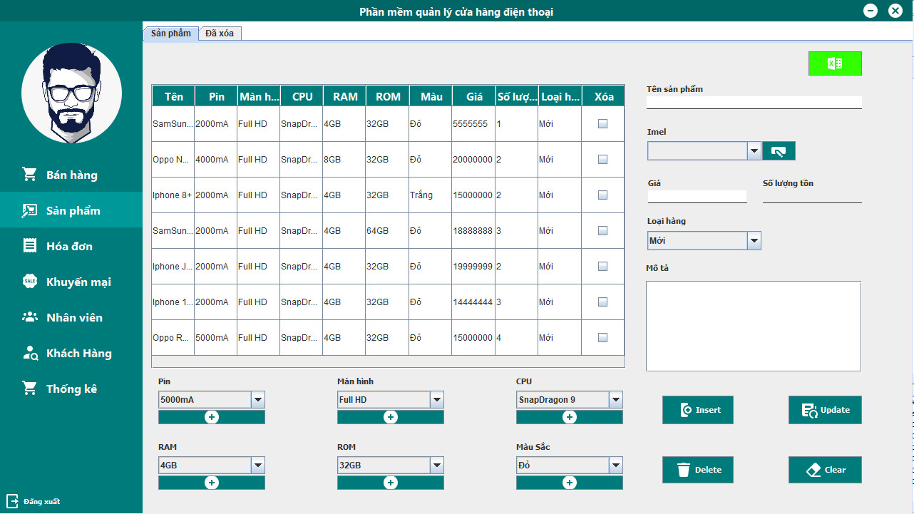

Hình 46. Giao diện sản phẩm

**4.6 Giao diện nhân viên**

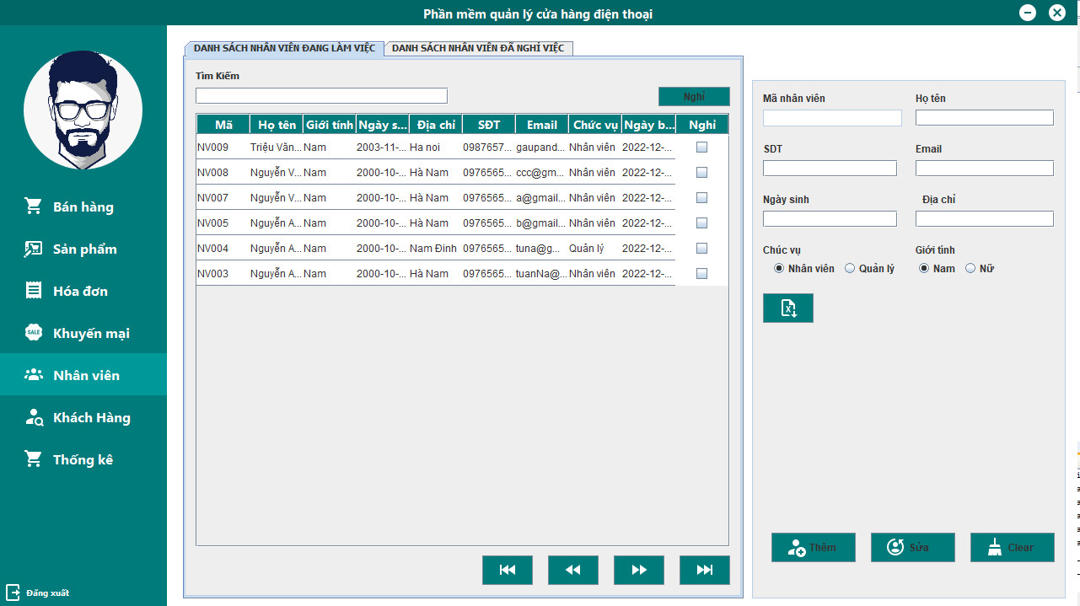

Hình 47. Giao diện nhân viên

**4.7 Giao diện khách hàng**

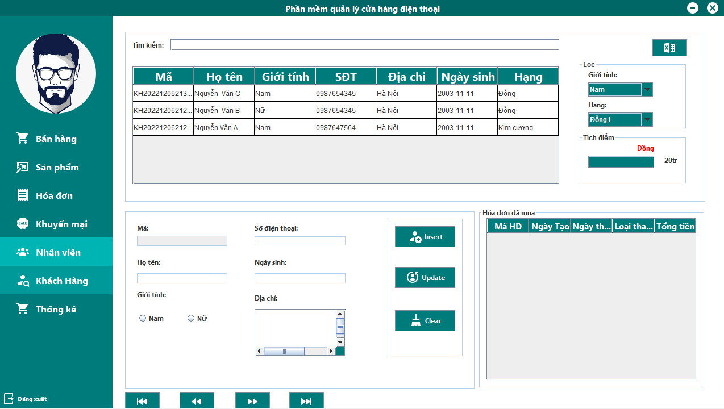

Hình 48. Giao diện khách hàng

# **PHẦN 4: CÁC CHỨC NĂNG**

## **Chức năng đăng nhập**

|  |  |
| --- | --- |
| Tác nhân | Mô tả |
| Quản lý | Khi quản lý và nhân viên truy cập vào hệ thống, phải nhập đúng tài khoản và mật khẩu đã tồn tại trong hệ thống, đúng thì đăng nhập thành công , sai thì thất bại. |
| Nhân viên |
| Người dùng | Khi người dùng mở phần mềm, sử dụng tính năng cần yêu cầu đăng nhập thì phải nhập đúng tài khoản và mật khẩu được cấp. Tài khoản đúng thì đăng nhập thành công, sai thì thất bại |

## **Quản lý thống kê**

|  |  |
| --- | --- |
| Tác nhân | Mô tả |
| Quản lý | Dùng để thống kê số lượng các sản phẩm bản ra từng ngày và tổng số tiền cho từng sản phẩm |
| Nhân viên |

## **Quản lý nhân viên**

|  |  |
| --- | --- |
| Tác nhân | Mô tả |
| Quản lý | - Người sử dụng đăng nhập vào hệ thống và vào chức năng Quản lý nhân viên.  - Chức năng dùng để quản lý thông tin của các nhân viên có trong hệ thống.  - Có thể: xem, thêm, cập nhật, xóa và tìm kiếm nhân viên.  - Yêu cầu: Các thông tin nhập vào phải đúng định dạng, nếu không hệ thống sẽ thông báo lỗi |
| Nhân viên |

## **Quản lý bán hàng**

|  |  |
| --- | --- |
| Tác Nhân | Mô tả |
| Quản lý | - Dùng để tạo hóa đơn cho khách hàng  - Thêm, sửa, xóa các sản phẩm ở giỏ hàng  - Xem các tình trạng đơn hàng tài quầy như đã thanh toán, chờ thanh toán ..  - In hoa đơn cho khách hàng |
| Nhân viên |

## **Quản lý sản phẩm**

|  |  |
| --- | --- |
| Tác nhân | Mô tả |
| Quản lý | - Chức năng quản lý sản phẩm có tác dụng giúp nhân viên có thể thêm, sửa, xóa và tìm kiếm sản phẩm mong muốn.  - Ngoài ra nó còn giúp nhân viên có thể xem được số lượng, kích thước, đơn giá. của mỗi sản phẩm từ đó có thể biết chi tiết về thông tin của sản phẩm. |
| Nhân viên |

## **Quản lý hóa đơn**

|  |  |
| --- | --- |
| Tác nhân | Mô tả |
| Quản lý | - xem tất cả những hóa đơn đã bán của cửa hàng, xem thông tin chi tiết từng hóa đơn đã bán.  - xem chi tiết hóa đơn của từng hóa đơn đã mua trong cửa hàng. |
| Nhân viên |

## **Quản lý khuyến mại**

|  |  |
| --- | --- |
| Tác nhân | Mô tả |
| Quản lý | - Quản lý thêm, sửa, xóa các voucher của từng sản phẩm có trong cửa hàng  - hiển thị thông tin các khuyến mại đang diễn ra, sắp diễn ra |
| Nhân viên |

## **Quản lý khách hàng**

|  |  |
| --- | --- |
| Tác nhân | Mô tả |
| Quản lý | Khi người dùng muốn xem thông tin của khách hàng, sẽ chọn đến chức năng này, chức năng này sẽ hiển thị các thông tin cơ bản của khách hàng và cho phép thêm sửa xóa tìm kiếm khách hàng. |
| Nhân viên |

# **PHẦN 5: CÁC PHI CHỨC NĂNG**

|  |  |  |
| --- | --- | --- |
| **Các yêu cầu và phi chức năng** | | |
| STT | Yêu cầu | Các phi chức năng |
| 1 | Yêu cầu về tính sẵn sàng | Khả năng bảo trì |
| Khả năng phục vụ |
| Độ bền |
| Uy tín |
| Các dịch vụ có sẵn |
| 2 | Yêu cầu về an toàn | Khả năng bảo trì |
| Dịch vụ có sẵn |
| Môi trường |
| 3 | Yêu cầu bảo mật | An ninh |
| Quy định |
| Toàn vẹn dữ liệu |
| 4 | Đặc điểm chất lượng phần mềm | Xác suất ứng dụng lỗi khi người dùng sử dụng hệ thống để bán điện thoại là rất thấp với phần mềm bán điện thoại. |
| Chức năng bán hàng được hiển thị đầy đủ thông tin cho người sử dụng, thông tin đầy đủ cho khách hàng. |
| Người dùng ứng dụng được sử dụng giúp quản lý chặt chẽ và nhanh chóng |

•**Kết luận**: Yêu cầu phi chức năng bao gồm tất cả những yêu cầu mà yêu cầu chức năng không có. Chúng chỉ ra những tiêu chí để đánh giá hoạt động của hệ thống thay vì hành vi. Nhiều bên liên quan khác nhau có được quyền lợi trong một yêu cầu phi chức năng. Đặc biệt, trong trường hợp những hệ thống lớn.

# **PHẦN 6: KIỂM THỬ**

## **Kế hoạch kiểm thử**

|  |  |  |  |  |  |  |
| --- | --- | --- | --- | --- | --- | --- |
| **STT** | **Key** | **Chức năng** | **SL**  **Testcase** | **SL Đã Test** | **Người kiểm thử** | **Tiến độ** |
| 1 | Đăng nhập | Chức năng đăng nhập vào hệ thống | 3 | 3 | Triệu Văn Tưởng | 100% |
| 2 | Đổi mật khẩu | Đổi mật khẩu | 4 | 4 | Triệu Văn Tưởng | 100% |
| 3 | Quản lý sản phẩm | Quản lý thông tin sản phẩm | 13 | 13 | Nguyễn Văn Nhật | 100% |
| Thêm , sửa, xóa sản phẩm | Nguyễn Văn Nhật | 100% |
| 4 | Quản lý nhân viên | Quản lý thông tin nhân viên | 7 | 7 | Nguyễn Anh Tuấn | 100% |
| Thêm , sửa, xóa nhân viên | Nguyễn Anh Tuấn | 80% |
| 5 | Quản lý bán hàng | Hiển thị các đơn hàng đã bán | 6 | 6 | Triệu Văn Tưởng | 100% |
| Thêm , sửa, xóa, cập nhập đơn hàng | Triệu Văn tưởng | 100% |
| Tìm kiếm hóa đơn | Triệu Văn Tưởng | 100% |
| 6 | Quản lý thống kê | Thống kê số lượng bán ra | 5 | 5 | Triệu Văn Tưởng | 100% |
| Thống kê doanh thu | Triệu Văn Tưởng | 100% |
| 7 | Quản lý khuyến mại | Khuyến mại sản phẩm khi khách mua hàng | 5 | 5 | Triệu Văn Tưởng | 100% |
| 8 | Quản lý hóa đơn | Tìm kiếm hóa đơn | 7 | 7 | Nguyễn Thị Phương Oanh | 100% |
| 9 | Quản lý khách hàng | Tìm kiếm khách hàng | 7 | 7 | Nguyễn Văn Kiên | 100% |
| Thêm , sửa khách hàng | Nguyễn Văn Kiên | 100% |
| Xem các đơn hàng khách hàng đã mua | Nguyễn Văn Kiên | 100% |
|  | Tổng số TestCase | | 57 | 57 |  | 100% |

|  |  |
| --- | --- |
| **Vị trí** | **Trách nhiệm** |
| Test Manager | Quản lý toàn bộ dự án, xác định hướng dự án |
| Tester | Xây dựng các Test case , tạo Test Suites thực hiện kiểm thử, ghi lại kết quả, báo cáo lỗi |
| Developer | Tạo chương trình để kiểm thử, code được tạo bởi Developer tạo lập lệnh tự động hóa kiểm thử |

Các mục tiêu , kết quản mong muốn trong kiểm thử

* Tìm các bug phát sinh do Dev tạo ra trong khi code
* Đạt được sự tự tin và cung cấp thông tin về mức độ chất lượng
* Để ngăn ngừa lỗi
* Đảm bảo rằng kết quả cuối cùng đáp ứng các yêu cầu kinh doanh và người sử dụng .
* Để đạt được sự tín nhiệm của khách hàng bằng cách cung cấp cho họ một sản phẩm chất lượng.

* Kết luận:

* Trong thời gian thực hiện dự án, tester đã test được khoảng 57 test case
* Sau khi thực hiện test , số lượng case pass đạt 100%
* Link test case: <https://docs.google.com/spreadsheets/d/17o680AQzwksAnpEDXUpKjMfPgMiKP3DiaoxHHqSMvMo/edit?usp=sharing>

# **PHẦN 7: TỔNG KẾT**

## **Thời gian phát triển dự án**

|  |  |  |
| --- | --- | --- |
| Giai đoạn | Nội dung | Tiến độ hoàn thành |
| 1 | Lên ý tưởng, mục tiêu | 100% |
| 2 | Phân tích khảo sát đề tài | 100% |
| 3 | Phân tích, thiết kế database | 100% |
| 4 | Thiết kế giao diện | 100% |
| 5 | Code các chức năng của đề tài | 90% |
| 6 | Kiểm thử | 100% |
| 7 | Tổng hợp tài liệu dự án | 100% |

## **Mức độ hoàn thành dự án**

So sánh mục tiêu đặt ra ban đầu của nhóm thì mức độ hoàn thành của chúng em đã đạt khoảng 90%. Hoàn thành được các mục tiêu đề ra.

## **Những khó khăn rủi ro gặp phải và cách giả quyết**

|  |  |
| --- | --- |
| Khó khăn | Cách giải quyết |
| Các thành viên chưa đồng nhất về ý tưởng dẫn điến việc bất đồng quan điểm | Tổ chức các cuộc họp để cùng nhau lắng nghe, nhìn lại vấn đề đang gặp phải. |
| Một vài thành viên bận làm việc riêng của bản thân | Thành viên trong nhóm nhắc nhở, sau đó thành viên cũng khắc phục góp phần hoàn thành dự án đúng tiến độ |

## **Những bài học rút ra sau khi làm dự án**

Sau 2 tháng kể từ ngày bắt tay vào dự án, nhóm em đã ra rút ra rất nhiều bài học hay và quan trọng trong quá trình phát triển dự án, điển hình là:

- Xây dựng quy trình là điều cực kỳ quan trọng: Quy trình là thứ không thể thiếu, đặc biệt là với các dự án lớn với cơ cấu con người đa dạng và specs phức tạp. Trước khi dự án của chúng em bắt đầu, chúng em có khoảng 1 tuần để nghiên cứu thông số kỹ thuật, lên plan và xây dựng quy trình cho toàn dự án.

- Hãy quản lý cơ sở dữ liệu thật chặt chẽ: Mọi hệ thống, dù to đến mấy thì gói gọn lại là quá trình data in, data out. Do vậy việc quản lý cơ sở dữ liệu tốt sẽ giúp giảm thiểu rất nhiều sai sót, đặc biệt là về business hệ thống. Ngoài ra việc quản lý đội ngũ trong team cũng là vấn đề đáng được nhắc đến, nhóm chúng em đã học được cách phân chia công việc một cách hợp lý để mọi người không ganh tị với nhau.

# **PHẦN 8: YÊU CẦU KHÁC**

## **Kế hoạch phát triển trong tương lai**

Sau khi hoàn thành dự án trên thì nhóm đã xác định được mục tiêu, cải thiện là những kỹ năng cần thiết. Vì xã hội luôn thay đổi và thế giới đang phát triển mạnh nên nhóm có lập kế hoạch để phát triển trong tương lai để có thể bắt kịp xu thế phát triển đó. Nhóm dự kiến ​​sẽ bổ sung một số chức năng hỗ trợ phục vụ cho công việc cũng như mọi người trên thế giới. Các chức năng nhóm sẽ thực hiện trong tương lai như là dấu chấm công Bằng trí tuệ nhân tạo để giải quyết vấn đề chấm công cho hàng trăm nhân viên một cách dễ dàng, hoặc chức năng tự động phát lương vì nhân viên rất nhiều nên không thể quản lý hết nên chức năng này dựa vào chấm công. trí tuệ nhân tạo để phát triển tiền lương cho hàng trăm nhân viên một cách nhanh chóng. Ngoài chức năng ra thì nhóm cũng phát triển những kỹ năng cần thiết như kỹ năng quản lý đào tạo và bồi dưỡng phát triển nhân sự, kỹ năng giao tiếp với nhân viên, kỹ năng nhân diện và giải quyết vấn đề.